**TRƯỜNG ĐẠI HỌC CÔNG NGHIỆP HÀ NỘI**

**KHOA CÔNG NGHỆ THÔNG TIN**

**======***======**



BÁO CÁO BTL THUỘC HỌC PHẦN:

THIẾT KẾ PHẦN MỀM

**THIẾT KẾ WEBSITE THEGIOINUOCHOA.COM**

|  |  |
| --- | --- |
| GVHD : | Ths. Nguyễn Thị Thanh Huyền |
| Nhóm - Lớp: | 3 - 20241IT6096004 |
| Thành viên : | Nguyễn Văn Đức - 2021607100 |
|  | Vũ Xuân Đào - 2020607247 |
|  | Hồ Hữu Chung - 2022604793  Đào Công Phúc - 2021600879 |
|  |  |
|  |  |

Hà nội, Năm 2024

LỜI MỞ ĐẦU

Từ sau tác động từ COVID-19, nền kinh tế kỹ thuật số của Việt Nam đã có những bước chuyển mình nhanh chóng và đang trên đà phát triển mạnh mẽ và dự kiến sẽ đạt khoảng 45 tỷ USD vào năm 2025, nhờ vào kỳ vọng tăng trưởng kinh tế bền vững.

Cùng với sự tăng trưởng này, thương mại điện tử đã dần trở thành thói quen mua sắm phổ biến của người tiêu dùng Việt Nam với khoảng 60 triệu người dùng. Sự thay đổi này không chỉ đáp ứng nhu cầu ngày càng tăng về tiện ích và sự linh hoạt trong mua sắm mà còn mở rộng cơ hội cho các doanh nghiệp khai thác thị trường trực tuyến đầy tiềm năng​.

Vì lý do này nên nhóm chúng em chọn đề tài thiết kế website thegioinuochoa.com.vn là một website bán nước hoa nhằm mục đích đưa các sản phẩm nước hoa lên thị trường thương mại điện tử. Nắm bắt được xu thế mua hàng trực tuyến của khách hàng, cung cấp cho khách hàng những dịch vụ tốt nhất, cung cấp cho doanh nghiệp nền tảng quản lý dễ dàng và đạt hiệu quả tốt nhất.

Vì thời gian thực hiện đề tài ngắn, nên nhóm chúng em không tránh khỏi những sai sót. Chúng em mong được những sự góp ý của cô để giúp nhóm em hoàn thiện hơn về phần mềm này. Bên cạnh đó, nhóm 3 cũng xin gửi lời cảm ơn đến cô Nguyễn Thị Thanh Huyền, người đã trực tiếp giám sát, hướng dẫn nhóm em trong thời gian hoàn thành bài tập lớn này.

MỤC LỤC

Chương 1. Mô tả chức năng 7

1.1 Biểu đồ use case 7

1.1.1 Các use case phần front end 8

1.1.2 Các use case phần back end 9

1.2 Mô tả use case 10

1.2.1 Mô tả use case Tìm kiếm (Đào Công Phúc) 10

1.2.2 Mô tả use case Xem các Showroom (Nguyễn Văn Đức) 12

1.2.3 Mô tả use case Đặt hàng (Vũ Xuân Đào) 13

1.2.4 Mô tả use case Đăng nhập (Hồ Hữu Chung) 15

1.2.5 Mô tả use case Bảo trì Blog (Đào Công Phúc) 16

1.2.6 Mô tả use case Quản lý đơn hàng (Nguyễn Văn Đức) 19

1.2.7 Mô tả use case Bảo trì danh mục (Vũ Xuân Đào) 21

1.2.8 Mô tả use case Quản lý tài khoản (Hồ Hữu Chung) 23

Chương 2. Phân tích use case 25

2.1 . Phân tích các use case 25

2.1.1 Phân tích use case Tìm kiếm (Đào Công Phúc) 25

2.1.2 Phân tích use case Xem các Showroom (Nguyễn Văn Đức) 27

2.1.3 Phân tích use case Đặt hàng (Vũ Xuân Đào) 29

2.1.4 Phân tích use case Đăng nhập (Hồ Hữu Chung) 31

2.1.5 Phân tích use case Bảo trì Blog (Đào Công Phúc) 32

2.1.6 Phân tích use case Quản lý đơn hàng (Nguyễn Văn Đức) 35

2.1.7 Phân tích use case Bảo trì danh mục (Vũ Xuân Đào) 38

2.1.8 Phân tích use case Quản lý tài khoản (Hồ Hữu Chung) 41

2.2 Các biểu đồ tổng hợp 43

2.2.1 Biểu đồ các lớp Entity của hệ thống 43

Chương 3. Thiết kế giao diện 44

3.1 Thiết kế giao diện cho các use case 44

3.1.1 Giao diện use case Tìm kiếm (Đào Công Phúc) 44

3.1.2 Giao diện use case Xem các Showroom (Nguyễn Văn Đức) 46

3.1.3 Giao diện use case Đặt hàng (Vũ Xuân Đào) 49

3.1.4 Giao diện use case Đăng nhập (Hồ Hữu Chung) 52

3.1.5 Giao diện use case Bảo trì Blog (Đào Công Phúc) 54

3.1.6 Giao diện use case Quản lý đơn hàng (Nguyễn Văn Đức) 57

3.1.7 Giao diện use case Bảo trì danh mục (Vũ Xuân Đào) 65

3.1.8 Giao diện use case Quản lý tài khoản (Hồ Hữu Chung) 69

3.2 Các biểu đồ tổng hợp 72

3.2.1 Biểu đồ điều hướng màn hình của nhóm use case chính 72

3.2.2 Biểu đồ điều hướng màn hình của nhóm use case thứ cấp 73

**DANH MỤC HÌNH ẢNH**

Hình 1.1 Biểu đồ use case 7

Hình 1.2 Các use case phần font end 8

Hình 1.3 Các use case phần back end 9

Hình 2.1 Biểu đồ tình tự use case Tìm kiếm 24

Hình 2.2 Biểu đồ lớp phân tích use case Tìm kiếm 25

Hình 2.3 Biểu đồ trình tự use case Xem các Showroom 26

Hình 2.4 Biểu đồ lớp chi tiết use case Xem các Showroom 27

Hình 2.5 Biểu đồ trình tự use case Đặt hàng 28

Hình 2.6 Biểu đồ lớp phân tích use case Đặt hàng 29

Hình 2.7 Biểu đồ trình tự use case Đăng nhập 30

Hình 2.8 Biểu đồ lớp phân tích use case Đăng nhập 31

Hình 2.9 Biểu đồ trình tự tích use case Bảo trì Blog 32

Hình 2.10 Biểu đồ lớp phân tích tích use case Bảo trì Blog 33

Hình 2.11 Biểu đồ trình tự use case Quản lý đơn hàng 35

Hình 2.12 Biều đồ lớp phân tích use case Quản lý đơn hàng 36

Hình 2.13 Biểu đồ trình tự use case Bảo trì danh mục 38

Hình 2.14 Biểu đồ lớp phân tích use case Bảo trì danh mục 39

Hình 2.15 Biểu đồ trình tự use case Quản lý tài khoản 41

Hình 2.16 Biểu đồ lớp phân tích use case Quản lý tài khoản 42

Hình 2.17 Biểu đồ các lớp Entity của hệ thống 42

Hình 3.1 Hình dung màn hình use case Tìm kiếm 43

Hình 3.2 Biểu đồ lớp màn hình use case Tìm kiếm 44

Hình 3.3 Biểu đồ cộng tác màn hình use case Tìm kiếm 44

Hình 3.4 Hình dung màn hình use case Xem các Showroom 46

Hình 3.5 Biểu đồ lớp màn hình use case Xem các Showroom 47

Hình 3.6 Biểu đồ cộng tác màn hình use case Xem các Showroom 48

Hình 3.7 Hình dung màn hình use case Đặt hàng 49

Hình 3.8 Biểu đồ lớp màn hình use case Đặt hàng 49

Hình 3.9 Biểu đồ cộng tác màn hình use case Đặt hàng 50

Hình 3.10 Hình dung màn hình use case Đăng nhập 51

Hình 3.11 Biểu đồ lớp màn hình use case Đăng nhập 51

Hình 3.12 Biểu đồ cộng tác màn hình use case Đăng nhập 52

Hình 3.13 Hình dung màn hình use case Bảo trì Blog 53

Hình 3.14 Biểu đồ lớp màn hình use case Bảo trì Blog 54

Hình 3.15 Biểu đồ cộng tác màn hình use case Bảo trì Blog 55

Hình 3.16 Hình dung màn hình use case Quản lý đơn hàng 57

Hình 3.17 Biểu đồ lớp màn hình use case Quản lý đơn hàng 60

Hình 3.18 Biểu đồ cộng tác màn hình use case Quản lý đơn hàng 63

Hình 3.19 Hình dung màn hình use case Bảo trì danh mục 65

Hình 3.20 Biểu đồ lớp màn hình use case Bảo trì danh mục 66

Hình 3.21 Biểu đồ cộng tác màn hình use case Bảo trì danh mục 67

Hình 3.22 Hình dung màn hình use case Quản lý tài khoản 68

Hình 3.23 Biểu đồ lớp màn hình use case Quản lý tài khoản 69

Hình 3.24 Biểu đồ cộng tác màn hình use case Quản lý tài khoản 70

Hình 3.25 Biểu đồ điều hướng màn hình của nhóm use case chính 71

Hình 3.26 Biểu đồ điều hướng màn hình của nhóm use case thứ cấp 72

# Mô tả chức năng

## Biểu đồ use case

Hình 1.1 Biểu đồ use case

### Các use case phần front end

Hình 1.2 Các use case phần font end

### Các use case phần back end

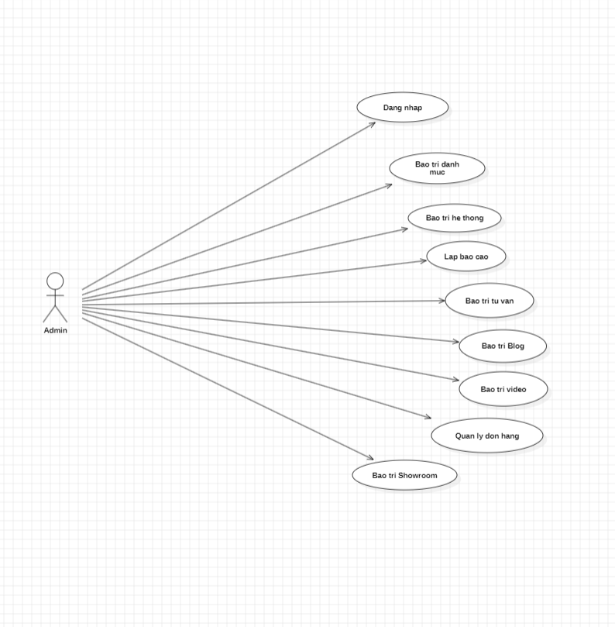

Hình 1.3 Các use case phần back end

## Mô tả use case

### 1.2.1 Mô tả use case Tìm kiếm (Đào Công Phúc)

* Tên use case: Tìm kiếm
* Mô tả vắn tắt: Use case này cho phép người dùng tìm kiếm các sản phẩm, tin tức blog trên hệ thống.
* Luồng sự kiện:
  + Luồng cơ bản:

1) Use case bắt đầu khi người dùng nhập từ khóa vào ô tìm kiếm trên thanh menu. Hệ thống ghi nhận thông tin tìm kiếm vào bảng SearchLog (id, searchTerm, date).

2) Tìm kiếm sản phẩm:

a) Hệ thống tìm kiếm trong bảng Product các sản phẩm có name hoặc description chứa từ khóa.

b) Hệ thống hiển thị danh sách sản phẩm tìm thấy bao gồm: tên, mô tả, giá, rating.

3) Tìm kiếm tin tức:

a) Hệ thống tìm kiếm trong bảng Blog các bài viết có title hoặc content chứa từ khóa.

b) Hệ thống hiển thị danh sách tin tức tìm thấy bao gồm: tiêu đề, ngày đăng, tác giả, mô tả.

4) Người dùng có thể lọc kết quả theo:

* Loại (sản phẩm/tin tức)
* Danh mục (dựa vào bảng Category)
* Showroom

Use case kết thúc.

* + Luồng rẽ nhánh:

1. Nếu không tìm thấy kết quả nào, hệ thống hiển thị thông báo "Không tìm thấy kết quả phù hợp".
2. Nếu từ khóa tìm kiếm không hợp lệ (quá ngắn hoặc chứa ký tự đặc biệt), hệ thống hiển thị thông báo yêu cầu nhập lại.
3. Tại bất kỳ thời điểm nào trong quá trình thực hiện use case nếu không kết nối được với cơ sở dữ liệu thì hệ thống sẽ hiển thị một thông báo lỗi và use case kết thúc.

* Các yêu cầu đặc biệt:

Hệ thống cần lưu lại lịch sử tìm kiếm của người dùng.

Kết quả tìm kiếm cần được sắp xếp theo độ phù hợp với từ khóa.

* Tiền điều kiện:

Không có

* Hậu điều kiện:

Thông tin tìm kiếm được lưu vào bảng SearchLog.

Người dùng nhận được kết quả tìm kiếm phù hợp (nếu có).

* Điểm mở rộng:

Có thể mở rộng thêm các bộ lọc tìm kiếm nâng cao như: Tìm theo khoảng giá (đối với sản phẩm). tìm theo rating, tìm theo showroom, tìm theo promotion.

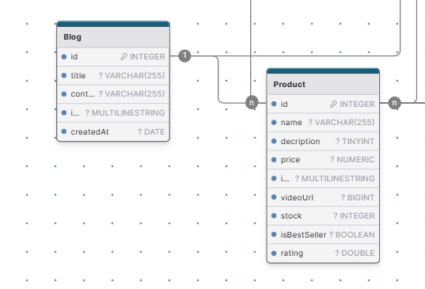

### 1.2.2 Mô tả use case Xem các Showroom (Nguyễn Văn Đức)

* **Tên use case:** Xem Showroom
* **Mô tả vắn tắt:** Use case này cho phép khách hàng xem thông tin về các showroom trong bảng SHOWROOM của hệ thống.
* **Luồng sự kiện:**
  + **Luồng cơ bản:**

1) Use case bắt đầu khi người dùng click vào nút “Showroom” trên Menu chính. Hệ thống sẽ lấy danh sách các showroom (ID Showroom, tên showroom,) từ bảng SHOWROOM trong cơ sở dữ liệu và hiển thị lên màn hình.

2) Khách hàng kích vào nút “Chi tiết” của một showroom trong danh sách. Hệ thống sẽ lấy thông tin chi tiết của showroom (ID Showroom, tên showroom, số điện thoại, địa chỉ, hình ảnh, mô tả, giờ mở cửa, giờ đóng cửa) từ bảng SHOWROOM và hiển thị lên màn hình. Use case kết thúc.

* + **Luồng rẽ nhánh:**

1. Tại bước 1 trong luồng cơ bản, nếu trong bảng SHOWROOM chưa có dữ liệu, hệ thống sẽ hiển thị thông báo: “Chưa có showroom nào” và use case kết thúc.
2. Tại bất kỳ bước nào trong luồng cơ bản, nếu hệ thống không thể kết nối với cơ sở dữ liệu, hệ thống sẽ hiển thị thông báo: “Lỗi kết nối” và use case kết thúc.

* **Các yêu cầu đặc biệt:**

Không có.

* **Tiền điều kiện:**

Không có.

* **Hậu điều kiện:**

Không có.

* **Điểm mở rộng:**

Không có.

* **Dữ liệu liên quan:**

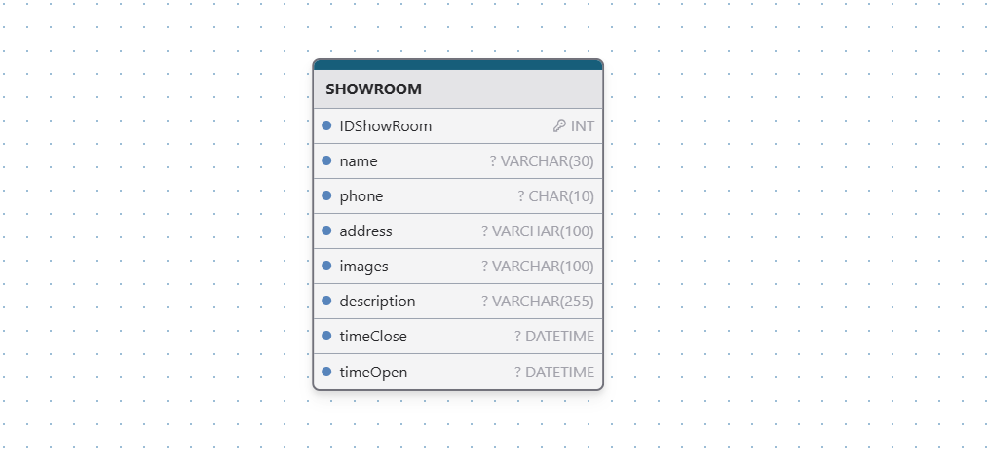

### 1.2.3 Mô tả use case Đặt hàng (Vũ Xuân Đào)

* Tên use case: Đặt hàng
* Mô tả vắn tắt: Use case này cho phép người đặt những đơn hàng có trong giỏ hàng.
* Luồng sự kiện:
  + Luồng cơ bản:

1) Use case này bắt đầu khi người dùng click vào icon hình giỏ hàng trên Menu chính. Hệ thống sẽ lấy danh sách thông tin các sản phẩm trong bảng Giỏ hàng và Hàng bao gồm: Mã giỏ hàng, mã sản phẩm, tên sản phẩm, ảnh, đơn giá, số lượng, khuyến mãi, thành tiền, tổng thanh toán trong cơ sở dữ liệu rồi hiển thị lên màn hình.

2) Hệ thống sẽ chuyển người dùng sang màn hình thông tin đặt hàng, hệ thống lấy câu hỏi trong cơ sở dữ liệu và hiển thị lên màn hình: Họ tên, giới tính, số điện thoại, quê quán, mô tả, phương thức thanh toán. Sau khi click nút “Đặt Hàng” Usecase kết thúc.

* + Luồng rẽ nhánh:

1. Tại bước 1, 2 trong luồng cơ bản, nếu khách hàng click nút “Thoát” hệ thống sẽ hiển thị màn hình về menu chính.
2. Tại bước 1 trong luồng cơ bản, nếu trong bảng Giỏ hàng chưa có cơ sở dữ liệu thì hệ thống sẽ hiển thị một thông báo “Chưa có sản phẩm nào trong giỏ hàng của bạn” và usecase kết thúc.
3. Tại bất kỳ thời điểm nào trong quá trình thực hiện use case nếu không kết nối được với cơ sở dữ liệu thì hệ thống sẽ hiển thị một thông báo lỗi và use case kết thúc.

* Các yêu cầu đặc biệt:

Không có.

* Tiền điều kiện:

Không có.

* Hậu điều kiện:

Không có.

* Điểm mở rộng: Không có.

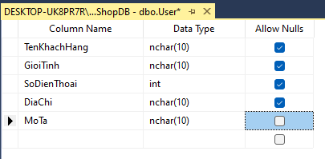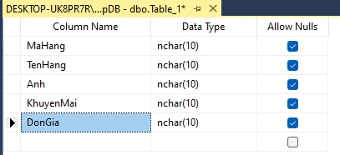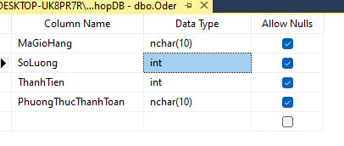

### 1.2.4 Mô tả use case Đăng nhập (Hồ Hữu Chung)

* **Tên use case**: Đăng nhập
* **Mô tả vắn tắt:** Use case này cho phép người dùng đăng nhập vào hệ thống bằng cách cung cấp tên tài khoản và mật khẩu.
* **Luồng sự kiện:**

**Luồng cơ bản:**

1. Khởi động use case: Người dùng nhấp vào nút "Đăng nhập" trên màn hình chính.

- Hệ thống: Hiển thị màn hình đăng nhập, yêu cầu người dùng nhập tên tài khoản và mật khẩu.

2. Xác thực tài khoản: Người dùng nhập tên tài khoản và mật khẩu, sau đó nhấp vào nút "Đăng nhập".

- Hệ thống: Kiểm tra thông tin tài khoản từ cơ sở dữ liệu.

- Nếu thông tin đúng, hệ thống sẽ cho phép người dùng truy cập vào trang quản lý tài khoản hoặc trang chính.

- Nếu thông tin không đúng, hiển thị thông báo "Sai tên tài khoản hoặc mật khẩu".

3. Kết thúc use case: Use case kết thúc khi người dùng đăng nhập thành công hoặc thông báo lỗi nếu không thể đăng nhập.

**Luồng rẽ nhánh:**

1. Sai thông tin đăng nhập: Tại bước 2, nếu tên tài khoản hoặc mật khẩu không đúng, hệ thống sẽ hiển thị thông báo "Sai tên tài khoản hoặc mật khẩu" và yêu cầu người dùng nhập lại.

- Quay lại bước 2: Người dùng có thể thử lại hoặc chọn quên mật khẩu.

2. Lỗi kết nối cơ sở dữ liệu: Nếu tại bất kỳ bước nào, hệ thống không thể kết nối với cơ sở dữ liệu, hệ thống sẽ hiển thị thông báo "Lỗi kết nối".

- Kết thúc use case: Use case kết thúc.

* **Các yêu cầu đặc biệt:**

Hệ thống phải đảm bảo an toàn và bảo mật cho thông tin đăng nhập.

* **Tiền điều kiện:**

Người dùng đã có tài khoản trong hệ thống.

* **Hậu điều kiện:**

Người dùng đã đăng nhập thành công vào hệ thống hoặc nhận được thông báo lỗi.

* **Điểm mở rộng:**

Không có.

### 1.2.5 Mô tả use case Bảo trì Blog (Đào Công Phúc)

* Tên use case: Bảo trì Blog
* Mô tả vắn tắt: Use case này cho phép người quản trị xem, thêm, sửa và xóa các tin tức blog trong bảng BLOG.
* Luồng sự kiện:
  + Luồng cơ bản:

1) Use case này bắt đầu khi người quản trị kích vào nút “BLOG” trên menu quản trị. Hệ thống lấy thông tin chi tiết của các blog (mã blog, tiêu đề, hình ảnh, ngày đăng, tác giả, mô tả) từ bảng BLOG trong cơ sở dữ liệu và hiển thị lên màn hình.

2) Thêm tin tức:

a) Người quản trị kích vào nút “Thêm mới” trên cửa sổ tin tức blog. Hệ thống hiển thị màn hình yêu cầu nhập thông tin cho blog mới (tiêu đề, hình ảnh, ngày đăng, tác giả, chi tiết, mô tả).

b) Người quản trị nhập thông tin của tiêu đề, ngày đăng, tác giả, chi tiết, mô tả, tự sinh một mã blog mới và kích vào nút “Thêm mới”. Hệ thống sẽ tạo một blog mới trong bảng BLOG và hiển thị danh sách các các blog được cập nhật.

3) Sửa tin tức:

a) Người quản trị kích vào nút “Sửa” trên một dòng blog. Hệ thống sẽ lấy thông tin cũ của blog được chọn gồm: mã blog, tiêu đề, hình ảnh, ngày đăng, tác giả, chi tiết, mô tả từ bảng BLOG và hiển thị lên màn hình

b) Người quản trị sửa các thông tin của tin tức blog (tiêu đề, hình ảnh, ngày đăng, tác giả, chi tiết, mô tả) khi kích vào nút “Cập nhật”. Hệ thống sẽ sửa thông tin blog trong bảng BLOG và hiển thị danh sách tin tức BLOG đã cập nhật.

4) Xóa tin tức:

a) Người quản trị kích vào nút “Xóa” trên một dòng blog. Hệ thống hiển thị một màn hình yêu cầu xác nhận xóa.

b) Người quản trị kích vào nút “Đồng ý”. Hệ thống sẽ xóa tin tức BLOG khỏi bảng BLOG và hiển thị danh sách tin tức đã cập nhật sau khi xóa.

Use case kết thúc.

* + Luồng rẽ nhánh:

1. Tại bước 2b hoặc 3b trong luồng cơ bản nếu Quản trị viên nhập thông tin chi tiết blog không hợp lệ thì hệ thống sẽ hiển thị thông báo lỗi yêu cầu nhập lại. Quản trị viên có thể nhập lại để tiếp tục hoặc kích chọn vào nút “Hủy bỏ” để kết thúc.
2. Tại bước 2b hoặc 3b trong luồng cơ bản nếu Quản trị viên kích vào nút “Hủy bỏ” hệ thống sẽ bỏ qua thao tác thêm mới hoặc sửa chữa tương ứng và hiển thị danh sách các blog trong bảng BLOG.
3. Tại bước 4b trong luồng cơ bản nếu Quản trị viên kích vào nút “Không đồng ý” hệ thống sẽ bỏ qua thao tác xóa và hiển thị danh sách blog trong bảng BLOG.
4. Tại bất kỳ thời điểm nào trong quá trình thực hiện use case nếu không kết nối được với cơ sở dữ liệu thì hệ thống sẽ hiển thị một thông báo lỗi và use case kết thúc.

* Các yêu cầu đặc biệt:

Use case này chỉ cho phép một số vai trò như Quản trị viên, người chủ hệ thống thực hiện.

* Tiền điều kiện:

Quản trị viên cần đăng nhập với vai trò quản trị hệ thống trước khi có thể thực hiện use case.

* Hậu điều kiện:

Nếu use case kết thúc thành công thì thông tin về blog sẽ được cập nhật trong cơ sở dữ liệu.

* Điểm mở rộng:

Không có.

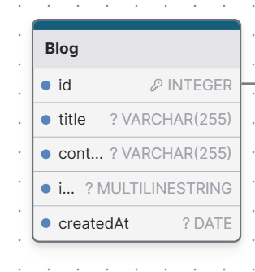

### 1.2.6 Mô tả use case Quản lý đơn hàng (Nguyễn Văn Đức)

* **Tên Use Case: Quản lý đơn hàng**
* **Mô tả vắn tắt:**

Use case này cho phép người quản lý xem danh sách đơn hàng, xem chi tiết đơn hàng, cập nhật trạng thái đơn hàng, cũng như xóa đơn hàng trong bảng ORDER.

* **Luồng sự kiện:**  
  **Luồng cơ bản:**

1. Use case bắt đầu khi người quản lý đăng nhập vào hệ thống và chọn chức năng “Quản lý đơn hàng” trên Menu. Hệ thống sẽ lấy danh sách các đơn hàng (ID đơn hàng, ngày đặt, tổng tiền, trạng thái) từ bảng ORDER trong cơ sở dữ liệu và hiển thị lên màn hình.
2. Người quản lý chàng “xem chi tiết” để xem chi tiết đơn hàng. Hệ thống sẽ lấy thông tin chi tiết của đơn hàng (ID đơn hàng, ngày đặt, tổng tiền, trạng thái đơn hàng) từ bảng ORDER, tên sản phẩm từ bảng PRODUCT, số lượng mua từ bảng PURCHASE, thông tin khách hàng (tên khách hàng, số điện thoại, địa chỉ giao hàng) từ bảng DELIVERY và hiển thị lên màn hình.
3. Người quản lý có thể chọn “Cập nhật trạng thái đơn hành” (đang xử lý, đã giao hàng, hủy) sau đó nhấn " Cập nhật" và hệ thống sẽ cập nhật trạng thái đơn hàng trong bảng ORDER.
4. Người quản lý có thể chọn "Xóa đơn hàng", hệ thống sẽ hiển thị thông báo xác nhận xóa, khi người quản lý chọn "Xác nhận" hệ thống sẽ xóa thông tin đơn hàng trong bảng ORDER cùng các bảng liên quan (PURCHASE) và cập nhật danh sách trên màn hình. Use case kết thúc.

**Luồng rẽ nhánh:**

1. Tại bước 1, nếu trong bảng ORDER chưa có dữ liệu, hệ thống sẽ hiển thị thông báo: “Chưa có đơn hàng nào” và use case kết thúc.
2. Tại bất kỳ bước nào trong luồng cơ bản, nếu hệ thống không thể kết nối với cơ sở dữ liệu, hệ thống sẽ hiển thị thông báo: “Lỗi kết nối” và use case kết thúc.
3. Tại bước 4, nếu đơn hàng đã được giao hoặc hủy, người quản lý không thể xóa đơn hàng. Hệ thống sẽ hiển thị thông báo: “Không thể xóa đơn hàng đã hoàn tất”.

* **Các yêu cầu đặc biệt:**  
  Chỉ những người có vai trò Quản trị viên hoặc chủ hệ thống mới có quyền thực hiện use case này.
* **Tiền điều kiện:**  
  Quản trị viên phải đăng nhập thành công với vai trò quản trị viên trước khi có thể thực hiện các thao tác.
* **Hậu điều kiện:**  
  Dữ liệu đơn hàng được cập nhật trong cơ sở dữ liệu.
* **Điểm mở rộng:**  
  Không có.
* **Dữ liệu liên quan:**

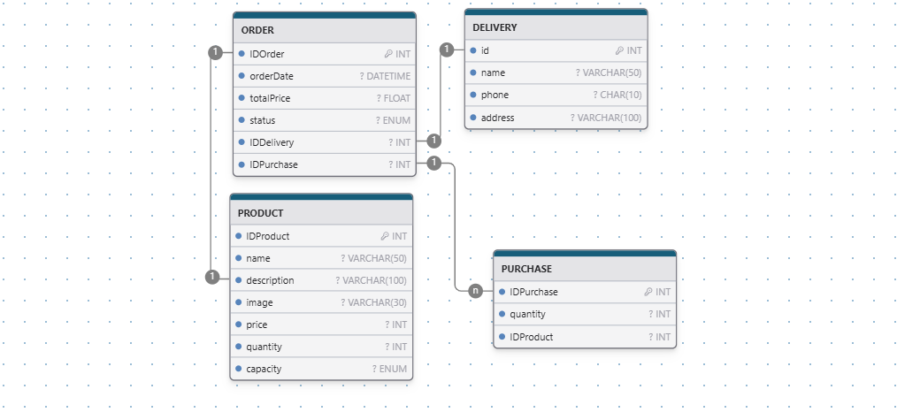

### 1.2.7 Mô tả use case Bảo trì danh mục (Vũ Xuân Đào)

* **Tên Use Case: Bảo trì Danh mục**
* **Mô tả vắn tắt:**  
  Use case này cho phép quản trị viên thực hiện các thao tác quản lý (thêm, sửa, xóa) thông tin danh mục trên hệ thống.
* **Luồng sự kiện:**  
  **Luồng cơ bản:**

1. Use case bắt đầu khi người quản trị viên chọn “Danh mục” trên menu quản trị. Hệ thống truy xuất và hiển thị danh sách các danh mục sản phẩm từ bảng CATEGORIES trong cơ sở dữ liệu (bao gồm mã danh mục, tên danh mục, mô tả).
2. **Thêm danh mục mới:**

a) Quản trị viên nhấn vào nút “Thêm mới” trên cửa sổ danh sách danh mục. Hệ thống hiển thị màn hình nhập thông tin danh mục mới.

b) Quản trị viên nhập thông tin danh mục và nhấn nút “Thêm”. Hệ thống tạo một bản ghi danh mục mới trong bảng CATEGORIES và cập nhật danh sách các danh mục.

1. **Sửa thông tin danh mục:**

a) Quản trị viên nhấn vào nút “Sửa” trên cửa sổ danh sách danh mục. Hệ thống hiển thị thông tin hiện tại của danh mục trong các ô nhập liệu.

b) Quản trị viên chỉnh sửa thông tin danh mục và nhấn “Cập nhật”. Hệ thống cập nhật thông tin danh mục trong bảng CATEGORIES và hiển thị thông báo thành công.

1. **Xóa danh mục:**

a) Quản trị viên nhấn vào nút “Xóa” trên một danh mục cụ thể. Hệ thống hiển thị thông báo yêu cầu xác nhận xóa.

b) Quản trị viên chọn “Đồng ý”. Hệ thống xóa danh mục khỏi bảng CATEGORIES và cập nhật danh sách danh mục.

1. Use case kết thúc.

**Luồng rẽ nhánh:**

1. Tại bước 2b và 3b (Thêm và Sửa), nếu thông tin nhập không hợp lệ, hệ thống sẽ hiển thị thông báo lỗi và yêu cầu nhập lại. Quản trị viên có thể chọn tiếp tục nhập hoặc hủy bỏ thao tác.
2. Tại bước 2b và 3b, nếu nhấn “Hủy bỏ”, hệ thống sẽ hủy bỏ thao tác và hiển thị lại danh sách danh mục.
3. Tại bước 4b (Xóa danh mục), nếu nhấn “Không đồng ý”, hệ thống sẽ hủy bỏ thao tác xóa và hiển thị lại danh sách danh mục.
4. Nếu tại bất kỳ bước nào hệ thống không thể kết nối với cơ sở dữ liệu, hệ thống sẽ thông báo lỗi và kết thúc use case.

* **Các yêu cầu đặc biệt:**  
  Chỉ những người có vai trò Quản trị viên hoặc chủ hệ thống mới có quyền thực hiện use case này.
* **Tiền điều kiện:**  
  Quản trị viên phải đăng nhập thành công với vai trò quản trị viên trước khi có thể thực hiện các thao tác.
* **Hậu điều kiện:**  
  Thông tin danh mục sẽ được cập nhật trong cơ sở dữ liệu nếu use case kết thúc thành công.
* **Điểm mở rộng:**  
  Không có.

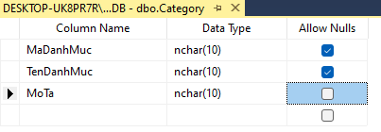

### 1.2.8 Mô tả use case Quản lý tài khoản (Hồ Hữu Chung)

* **Tên use case:** Quản lý tài khoản
* **Mô tả vắn tắt:** Use case này cho phép người dùng xem và quản lý thông tin cá nhân của tài khoản đã đăng nhập.
* **Luồng sự kiện:**

**Luồng cơ bản:**

1. Khởi động use case: Người dùng nhấp vào mục "Quản lý tài khoản" sau khi đã đăng nhập.

- Hệ thống: Hiển thị thông tin cá nhân của người dùng (tên, email, số điện thoại, địa chỉ, v.v.).

2. Cập nhật thông tin cá nhân: Người dùng có thể cập nhật thông tin cá nhân (như thay đổi địa chỉ, số điện thoại).

- Hệ thống: Xác nhận các thay đổi và lưu lại trong cơ sở dữ liệu.

3. Đổi mật khẩu: Người dùng có thể thay đổi mật khẩu.

- Hệ thống: Xác nhận mật khẩu hiện tại và cập nhật mật khẩu mới.

4. Đăng xuất: Người dùng có thể chọn đăng xuất khỏi hệ thống.

- **Hệ thống**: Đăng xuất người dùng và quay về màn hình đăng nhập.

5. **Kết thúc use case**: Use case kết thúc khi người dùng hoàn thành các thao tác quản lý hoặc đăng xuất.

**Luồng rẽ nhánh:**

1. Lỗi kết nối cơ sở dữ liệu: Nếu tại bất kỳ bước nào, hệ thống không thể kết nối với cơ sở dữ liệu, hệ thống sẽ hiển thị thông báo "Lỗi kết nối".

- **Kết thúc use case**: Use case kết thúc.

* **Các yêu cầu đặc biệt:**

Hệ thống phải đảm bảo an toàn dữ liệu khi người dùng quản lý thông tin cá nhân.

* **Tiền điều kiện:**

Người dùng đã đăng nhập thành công vào hệ thống.

* **Hậu điều kiện:**

Thông tin tài khoản của người dùng đã được cập nhật hoặc người dùng đã đăng xuất khỏi hệ thống.

* **Điểm mở rộng:**

Không có.

# Phân tích use case

## . Phân tích các use case

### Phân tích use case Tìm kiếm (Đào Công Phúc)

#### Biểu đồ trình tự

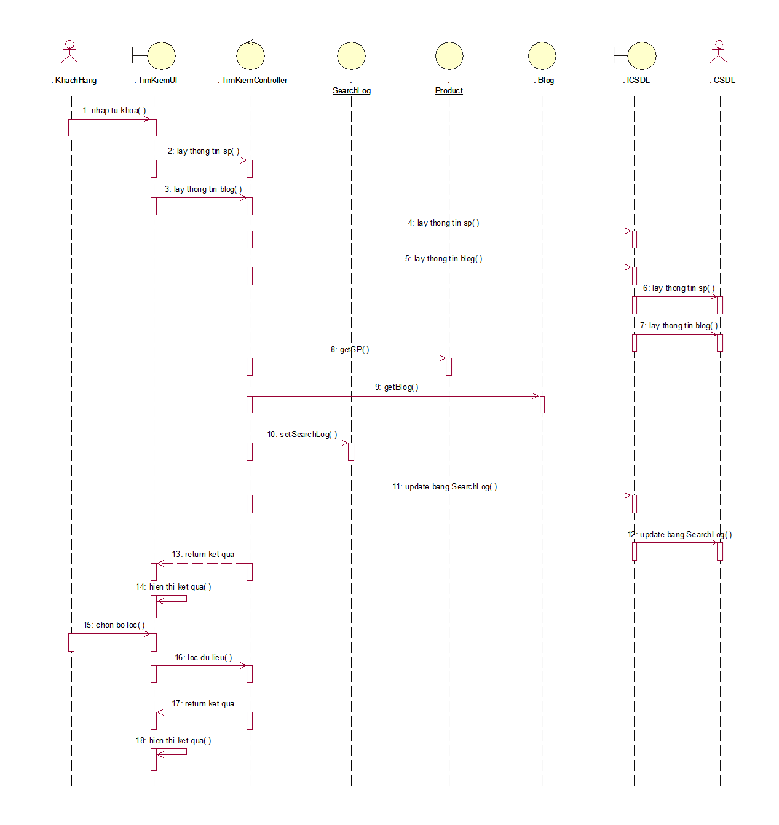

Hình 2.1 Biểu đồ tình tự use case Tìm kiếm

#### Biểu đồ lớp phân tích

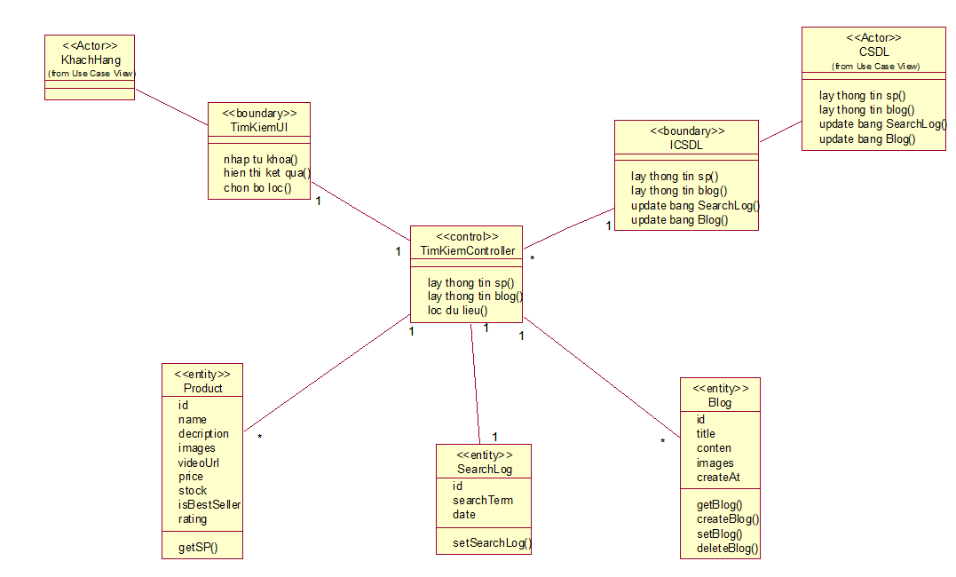

Hình 2.2 Biểu đồ lớp phân tích use case Tìm kiếm

### Phân tích use case Xem các Showroom (Nguyễn Văn Đức)

#### Biểu đồ trình tự

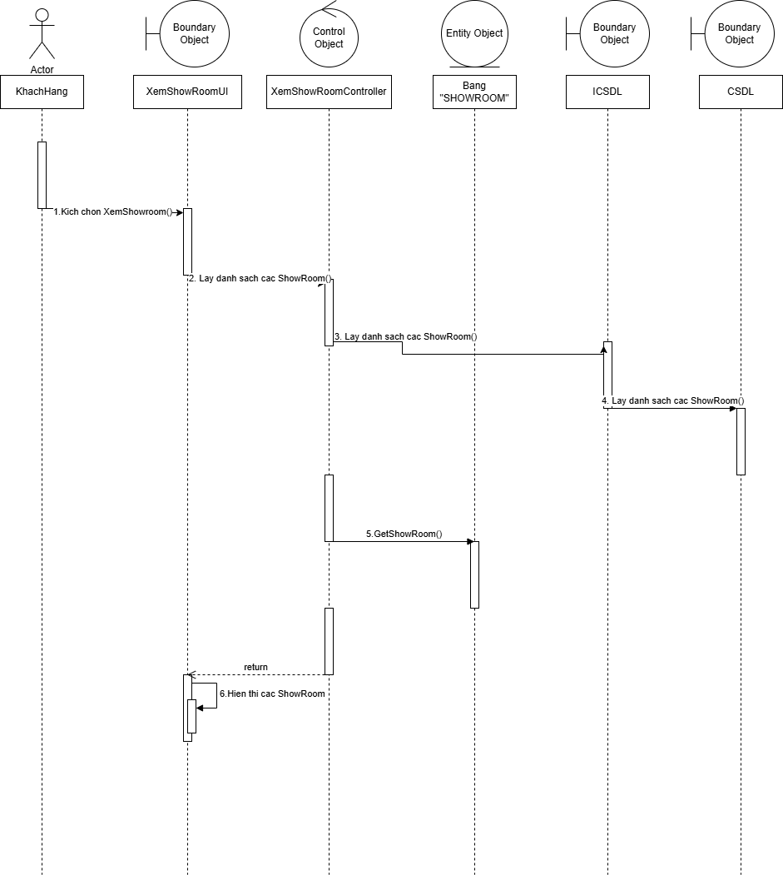

Hình 2.3 Biểu đồ trình tự use case Xem các Showroom

#### Biểu đồ lớp phân tích

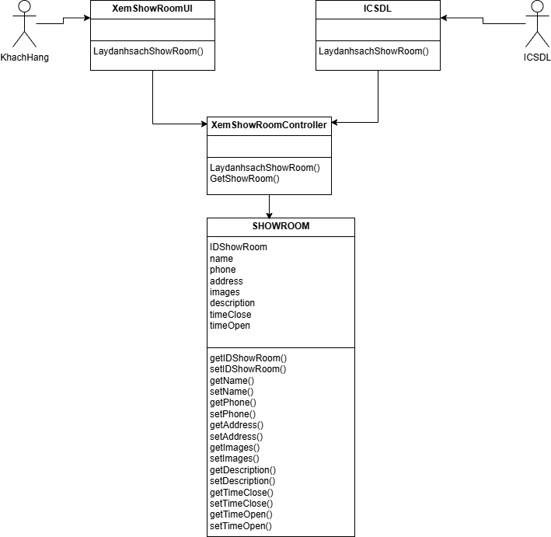

Hình 2.4 Biểu đồ lớp chi tiết use case Xem các Showroom

### Phân tích use case Đặt hàng (Vũ Xuân Đào)

#### Biểu đồ trình tự

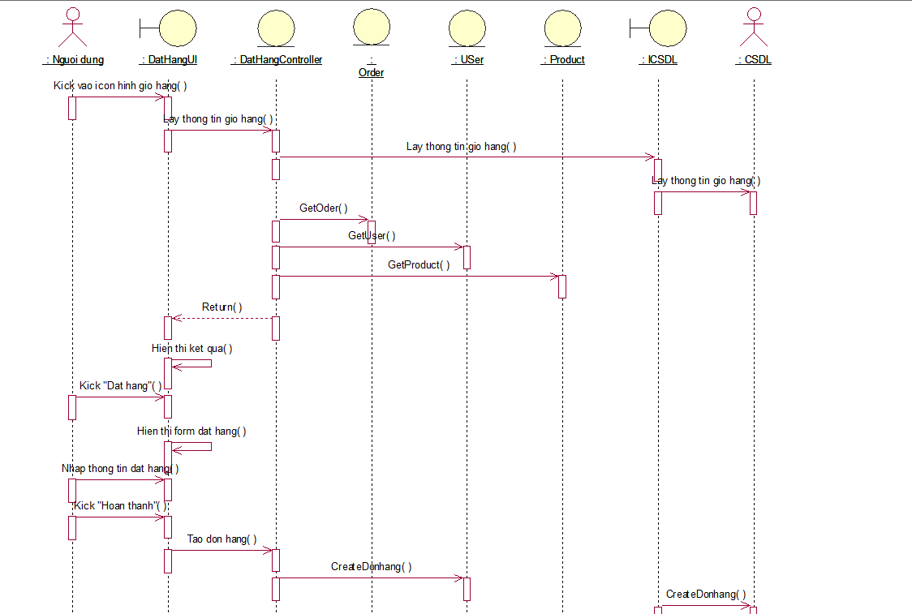



Hình 2.5 Biểu đồ trình tự use case Đặt hàng

#### Biểu đồ lớp phân tích

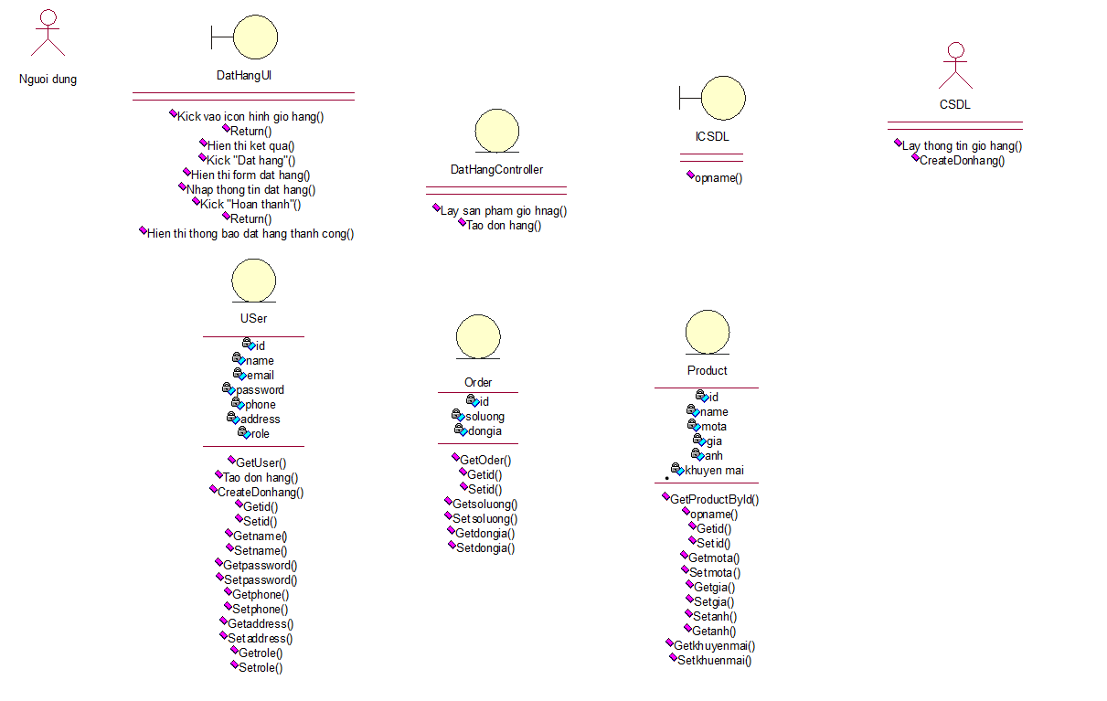

Hình 2.6 Biểu đồ lớp phân tích use case Đặt hàng

### Phân tích use case Đăng nhập (Hồ Hữu Chung)

#### Biểu đồ trình tự

Hình 2.7 Biểu đồ trình tự use case Đăng nhập

#### Biểu đồ lớp phân tích

Hình 2.8 Biểu đồ lớp phân tích use case Đăng nhập

### Phân tích use case Bảo trì Blog (Đào Công Phúc)

#### Biểu đồ trình tự

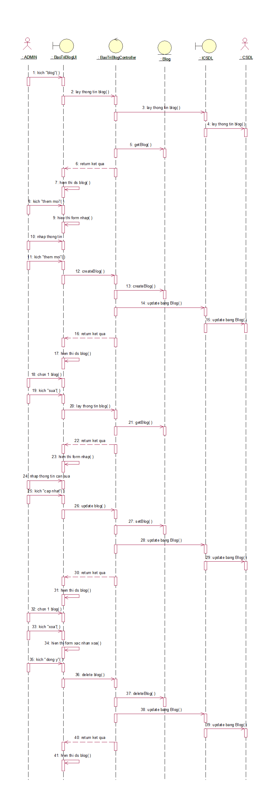

Hình 2.9 Biểu đồ trình tự tích use case Bảo trì Blog

#### Biểu đồ lớp phân tích

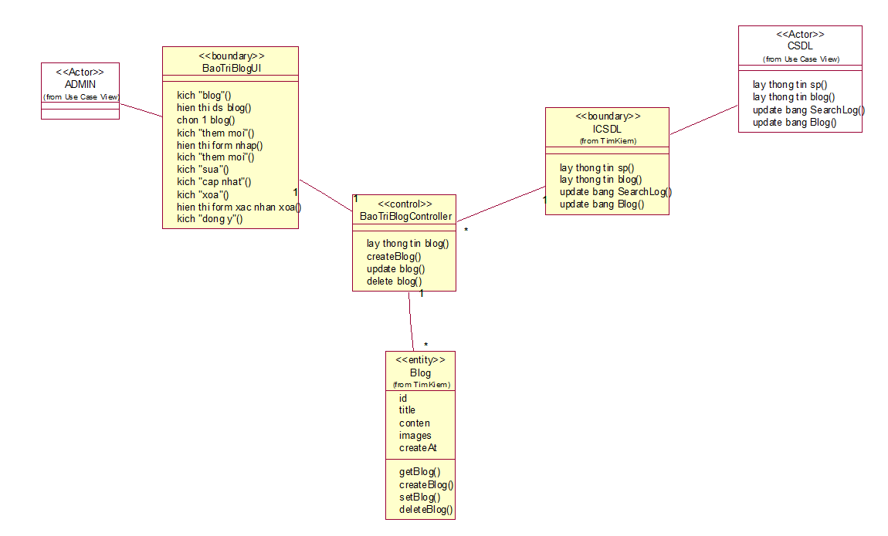

Hình 2.10 Biểu đồ lớp phân tích tích use case Bảo trì Blog

### Phân tích use case Quản lý đơn hàng (Nguyễn Văn Đức)

#### Biểu đồ trình tự

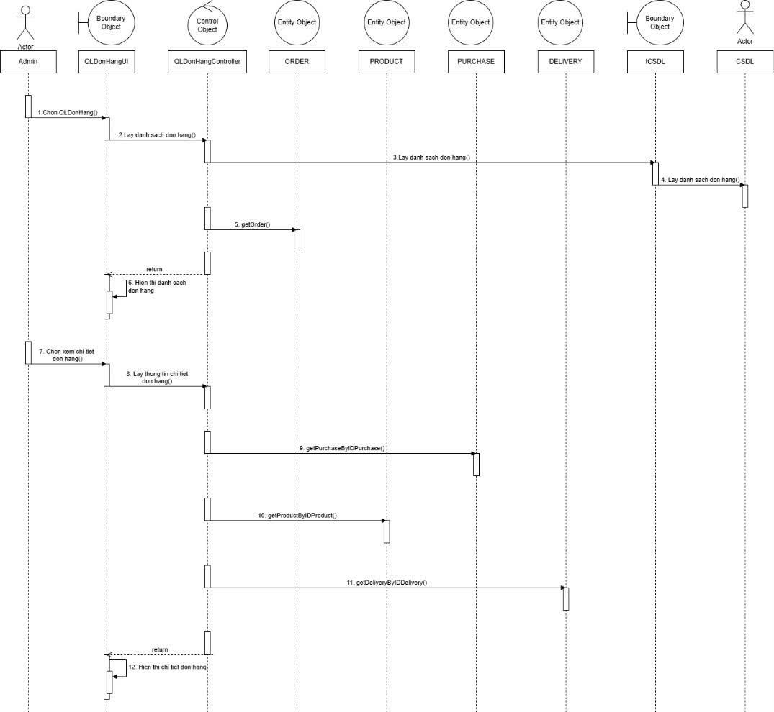

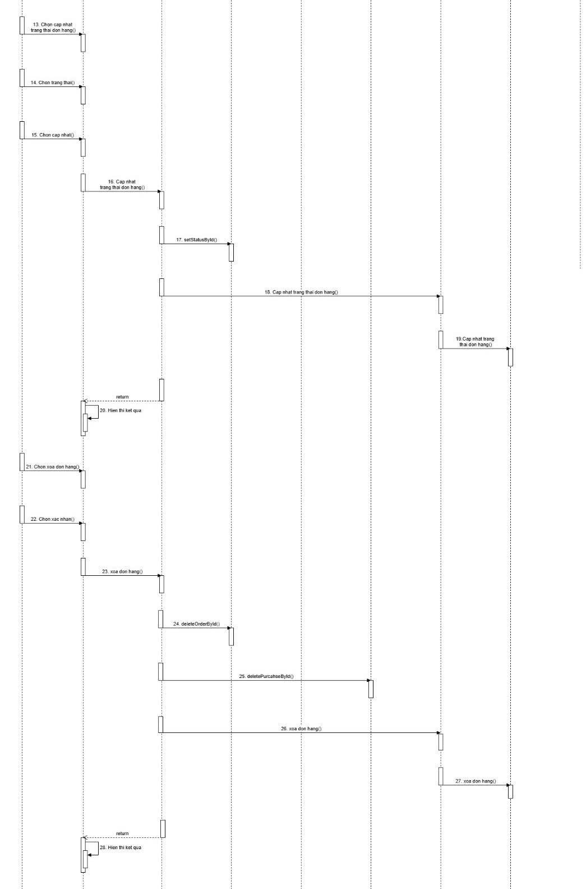

Hình 2.11 Biểu đồ trình tự use case Quản lý đơn hàng

#### Biểu đồ lớp phân tích

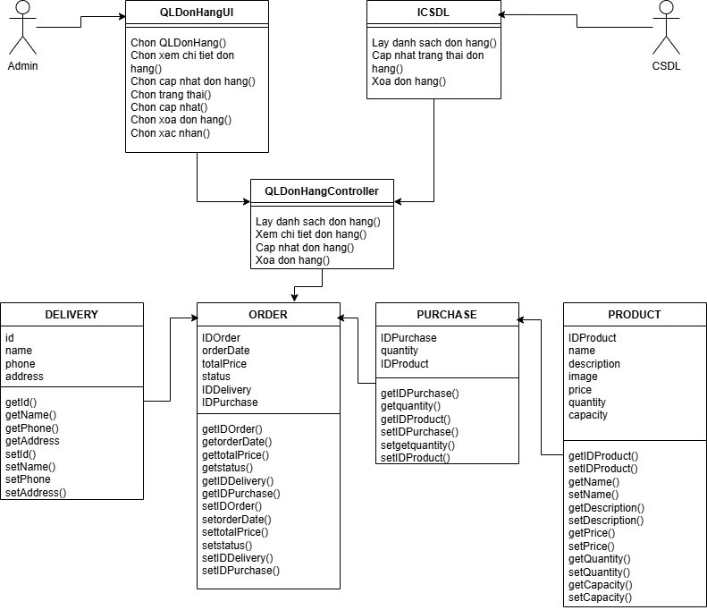

Hình 2.12 Biều đồ lớp phân tích use case Quản lý đơn hàng

### Phân tích use case Bảo trì danh mục (Vũ Xuân Đào)

#### Biểu đồ trình tự

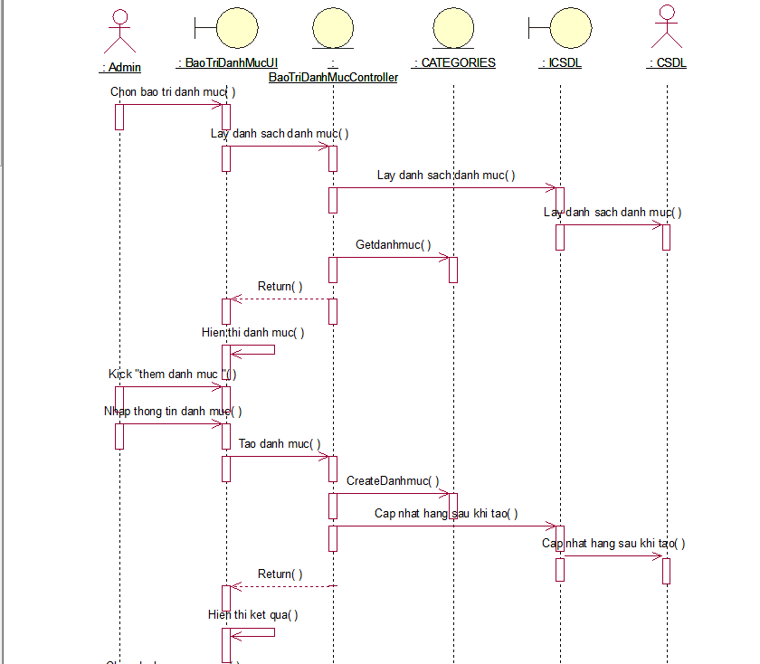

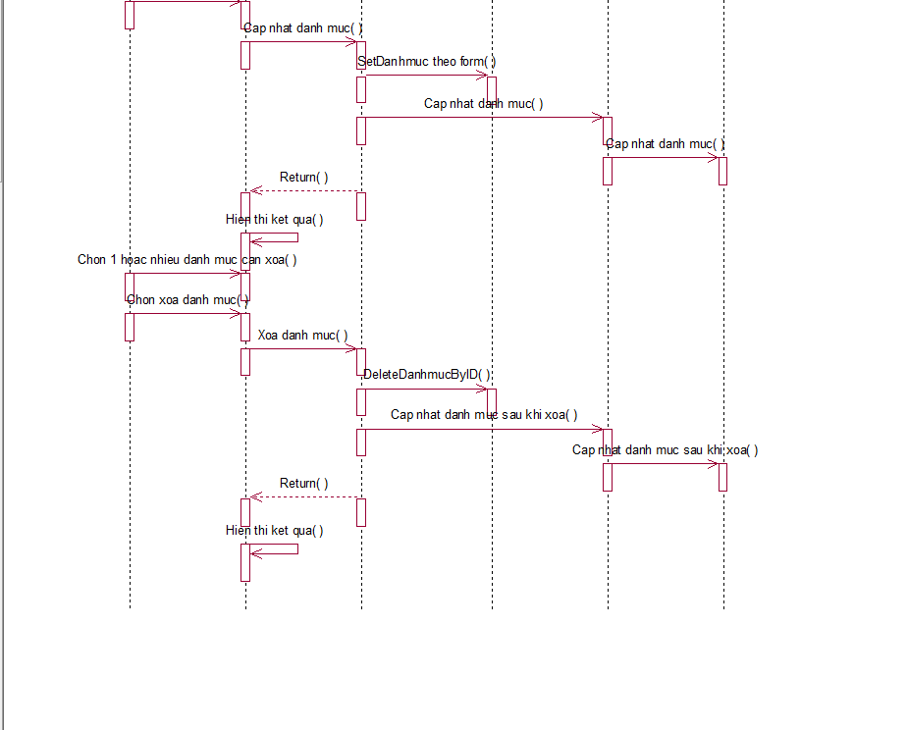

Hình 2.13 Biểu đồ trình tự use case Bảo trì danh mục

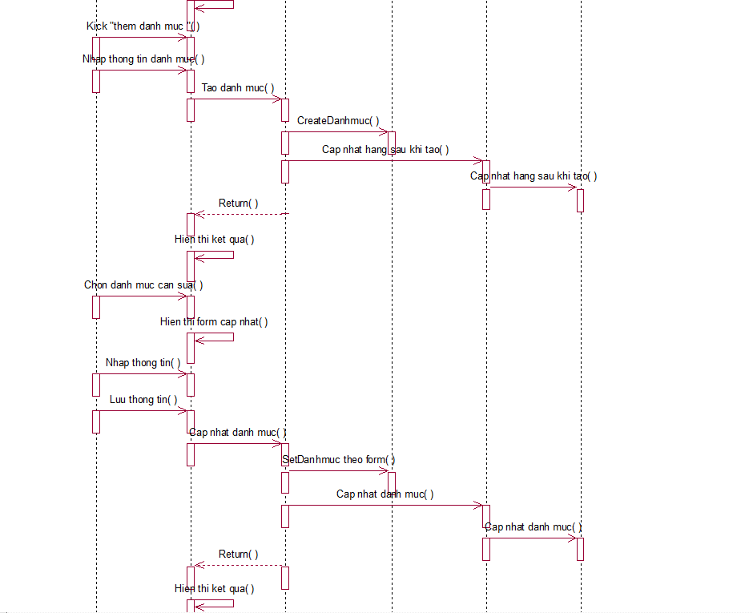

#### Biểu đồ lớp phân tích

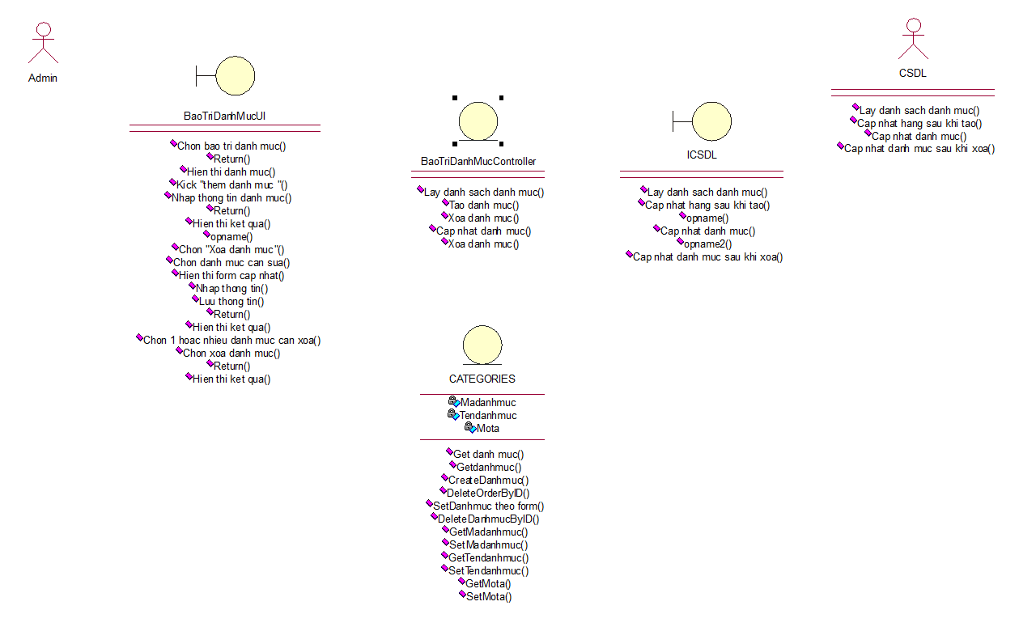

Hình 2.14 Biểu đồ lớp phân tích use case Bảo trì danh mục

### Phân tích use case Quản lý tài khoản (Hồ Hữu Chung)

#### Biểu đồ trình tự

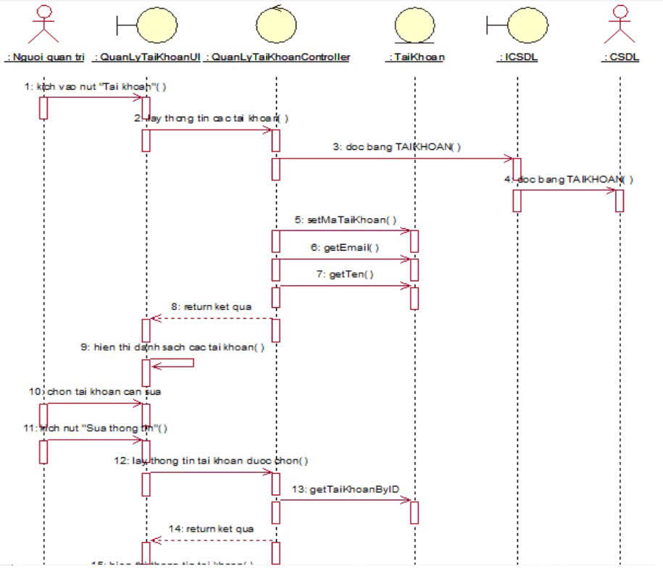

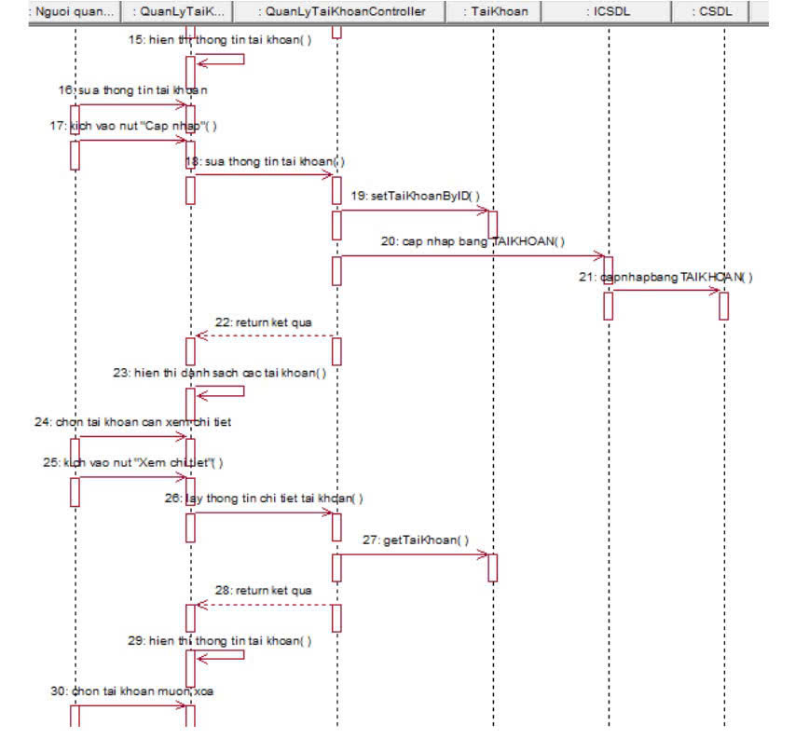

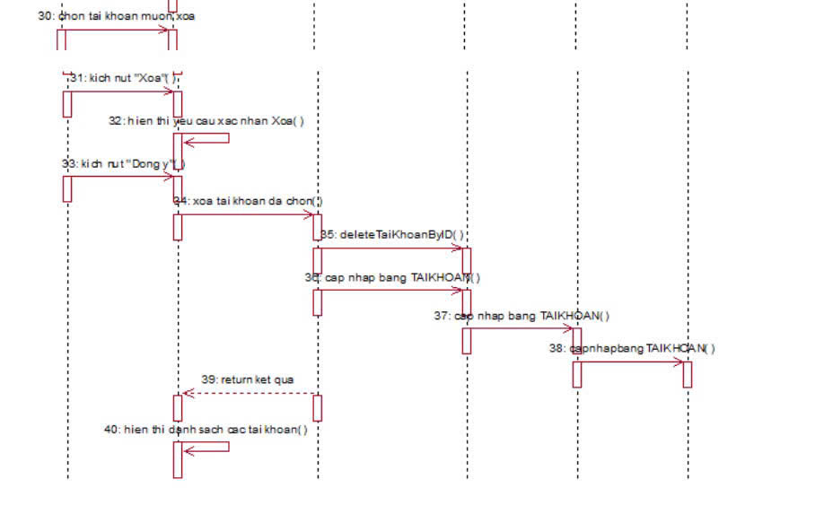

Hình 2.15 Biểu đồ trình tự use case Quản lý tài khoản

#### Biểu đồ lớp phân tích

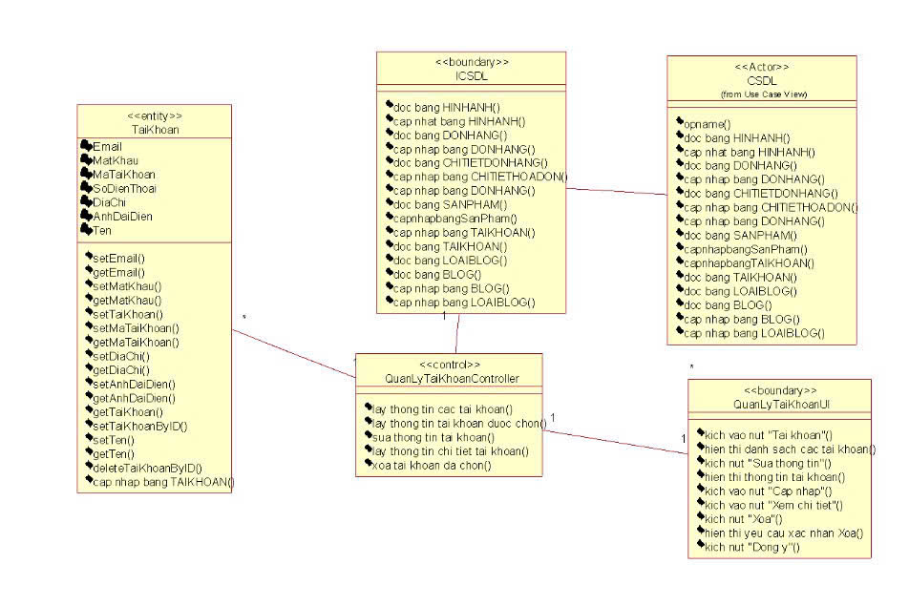

Hình 2.16 Biểu đồ lớp phân tích use case Quản lý tài khoản

## Các biểu đồ tổng hợp

### Biểu đồ các lớp Entity của hệ thống

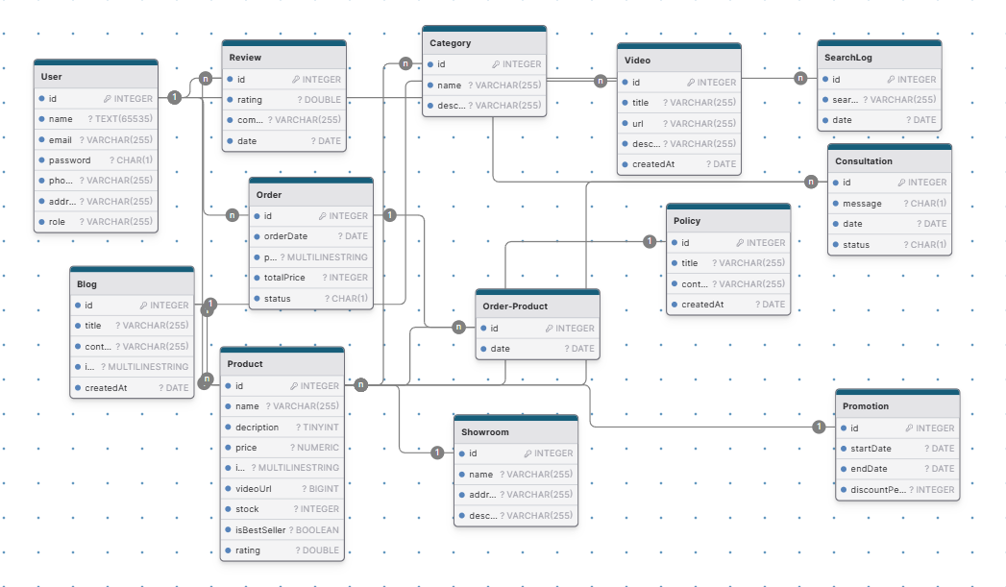

Hình 2.17 Biểu đồ các lớp Entity của hệ thống

# Thiết kế giao diện

## Thiết kế giao diện cho các use case

### Giao diện use case Tìm kiếm (Đào Công Phúc)

#### Hình dung màn hình

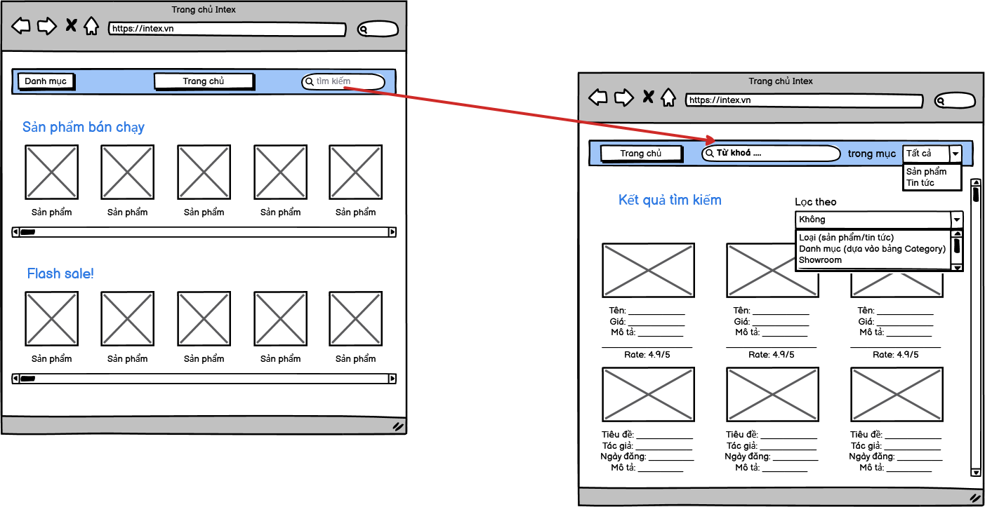

Hình 3.1 Hình dung màn hình use case Tìm kiếm

#### Biểu đồ lớp màn hình

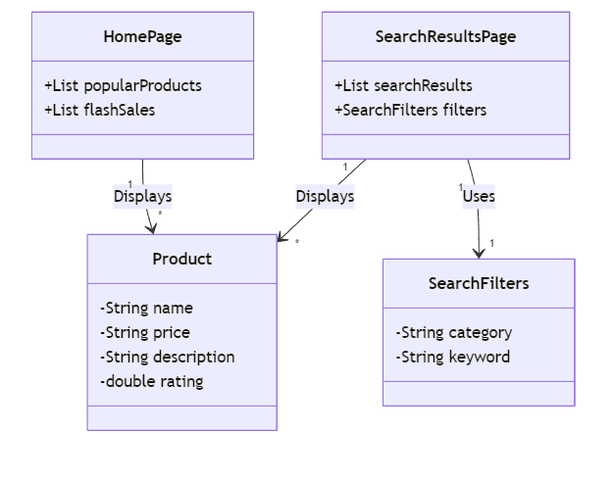

Hình 3.2 Biểu đồ lớp màn hình use case Tìm kiếm

#### Biểu đồ cộng tác của các màn hình

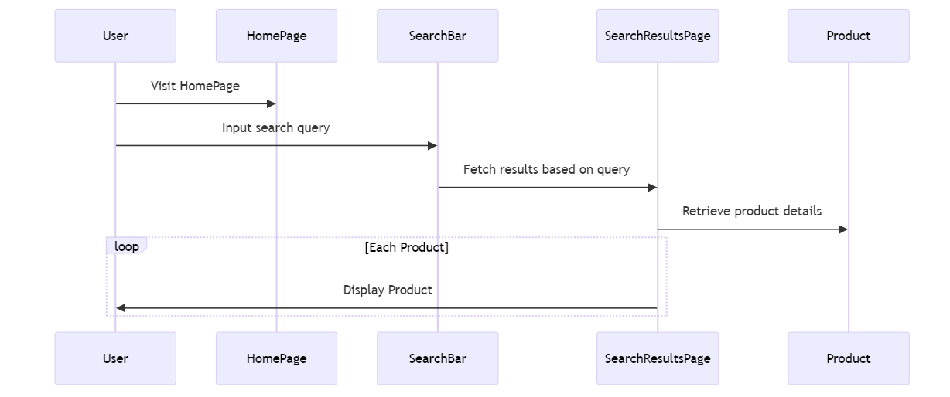

Hình 3.3 Biểu đồ cộng tác màn hình use case Tìm kiếm

### Giao diện use case Xem các Showroom (Nguyễn Văn Đức)

#### Hình dung màn hình

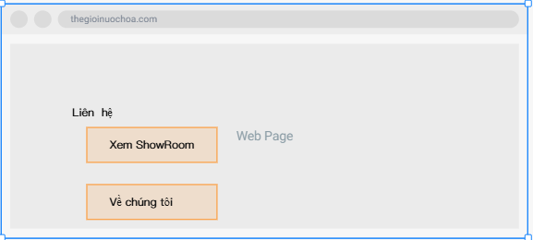

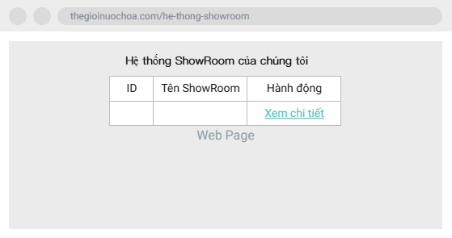

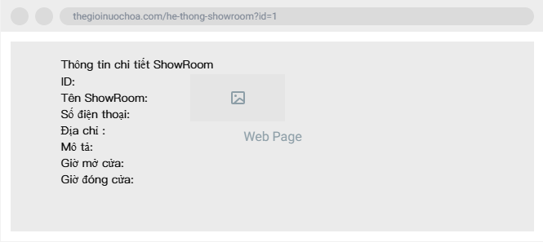

Hình 3.4 Hình dung màn hình use case Xem các Showroom

#### Biểu đồ lớp màn hình

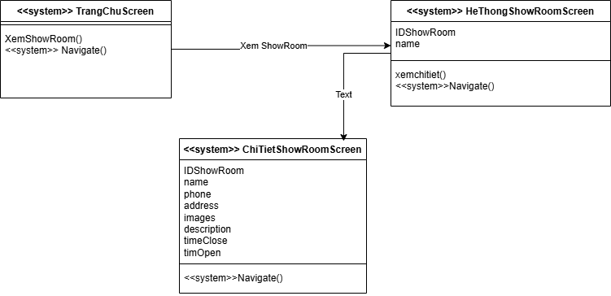

Hình 3.5 Biểu đồ lớp màn hình use case Xem các Showroom

#### Biểu đồ cộng tác của các màn hình

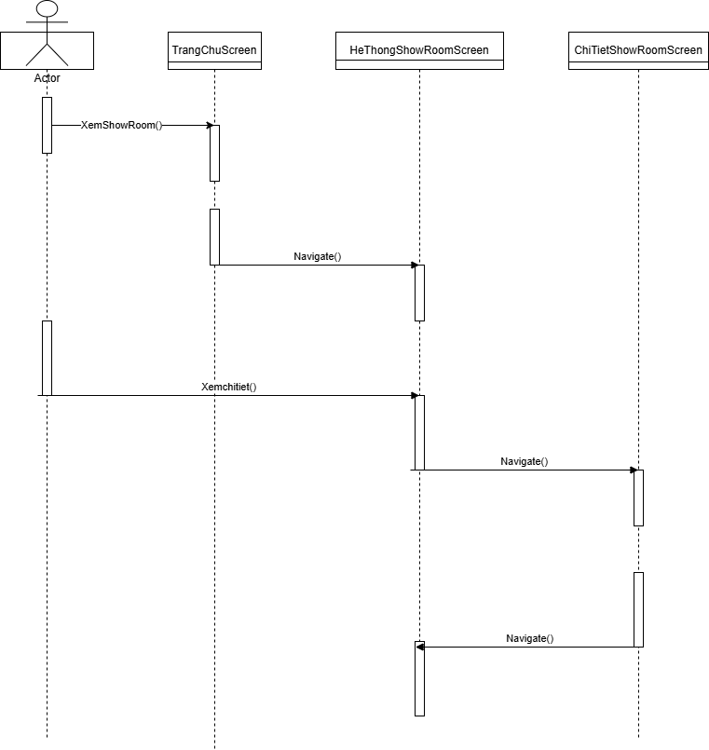

Hình 3.6 Biểu đồ cộng tác màn hình use case Xem các Showroom

### Giao diện use case Đặt hàng (Vũ Xuân Đào)

#### Hình dung màn hình

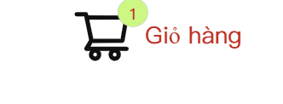

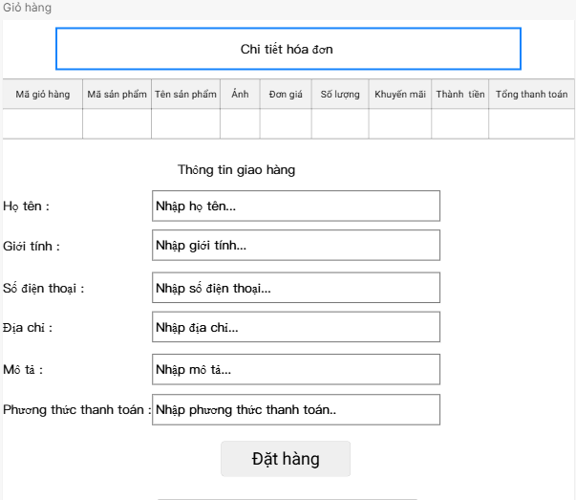

Hình 3.7 Hình dung màn hình use case Đặt hàng

#### Biểu đồ lớp màn hình

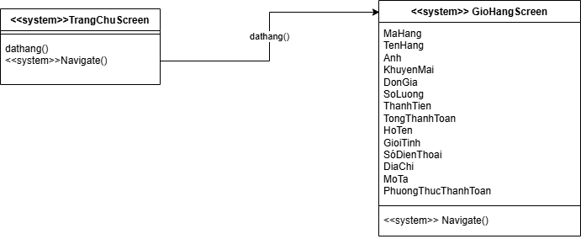

Hình 3.8 Biểu đồ lớp màn hình use case Đặt hàng

#### Biểu đồ cộng tác của các màn hình

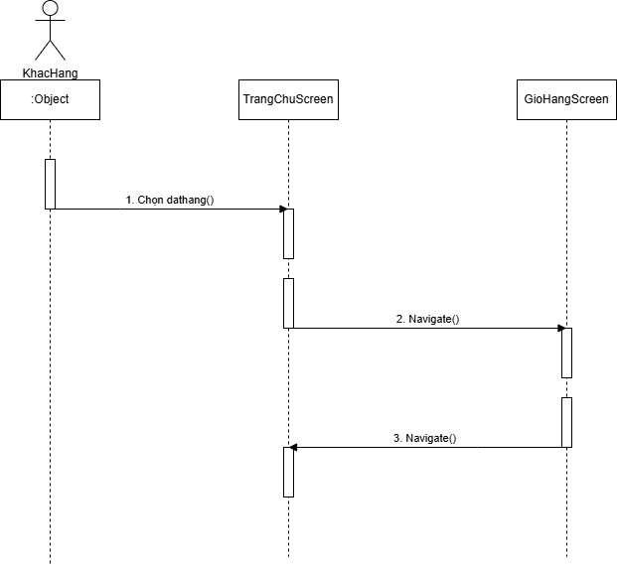

Hình 3.9 Biểu đồ cộng tác màn hình use case Đặt hàng

### Giao diện use case Đăng nhập (Hồ Hữu Chung)

#### Hình dung màn hình

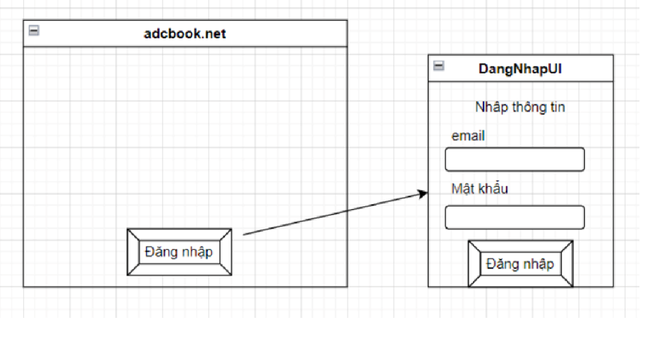

Hình 3.10 Hình dung màn hình use case Đăng nhập

#### Biểu đồ lớp màn hình

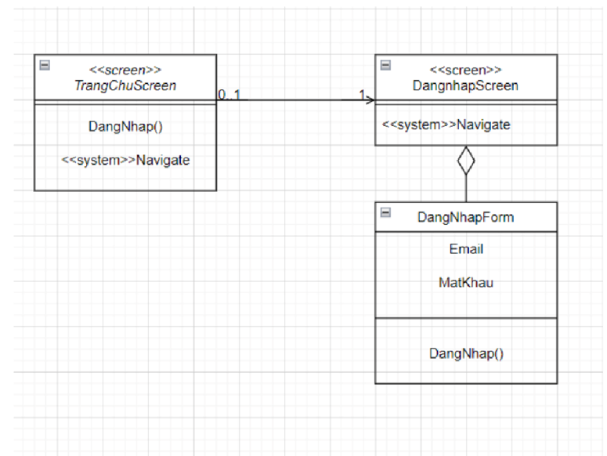

Hình 3.11 Biểu đồ lớp màn hình use case Đăng nhập

#### Biểu đồ cộng tác của các màn hình

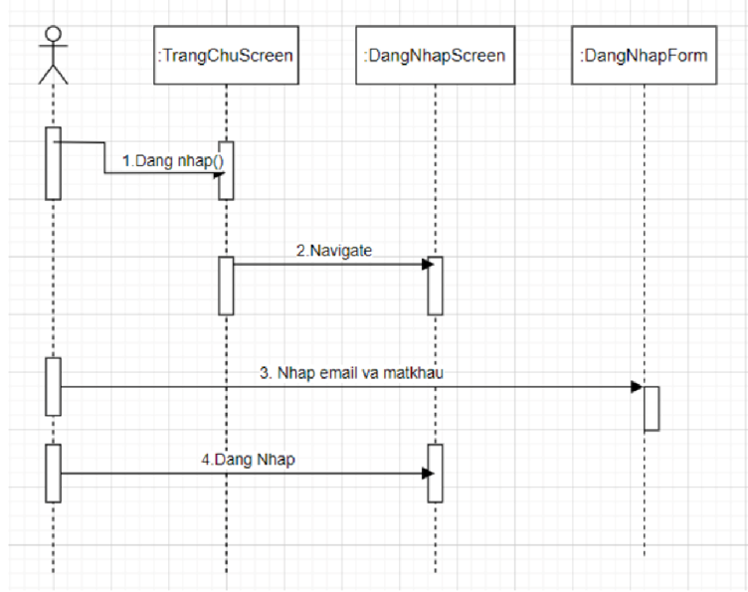

Hình 3.12 Biểu đồ cộng tác màn hình use case Đăng nhập

### Giao diện use case Bảo trì Blog (Đào Công Phúc)

#### Hình dung màn hình

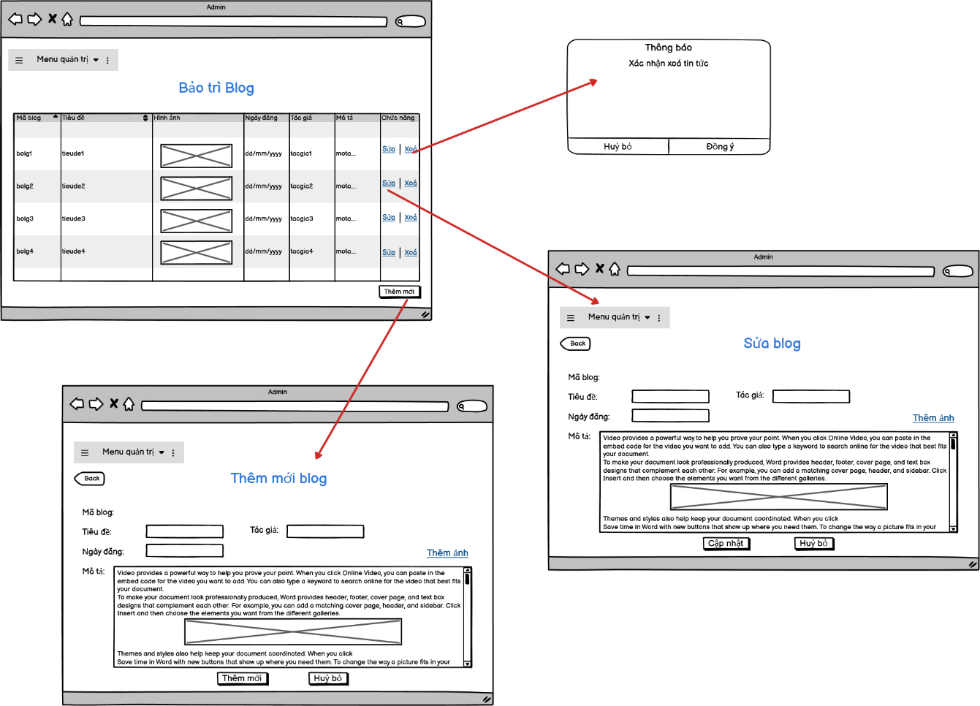

Hình 3.13 Hình dung màn hình use case Bảo trì Blog

#### Biểu đồ lớp màn hình

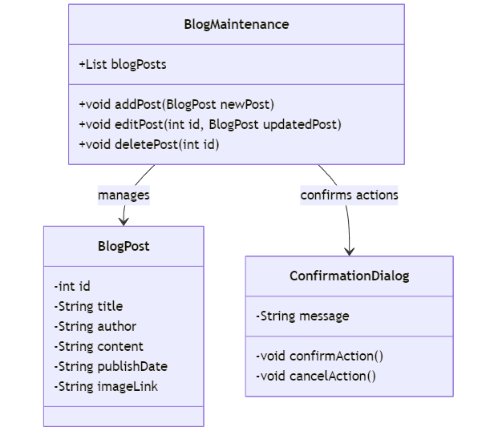

Hình 3.14 Biểu đồ lớp màn hình use case Bảo trì Blog

#### Biểu đồ cộng tác của các màn hình

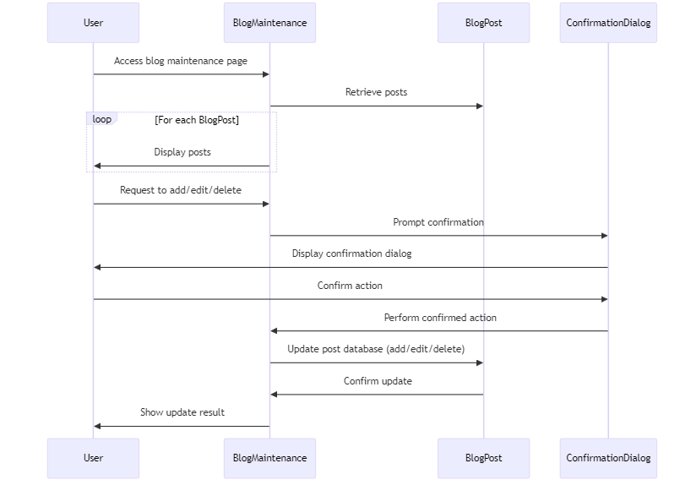

Hình 3.15 Biểu đồ cộng tác màn hình use case Bảo trì Blog

### Giao diện use case Quản lý đơn hàng (Nguyễn Văn Đức)

#### Hình dung màn hình

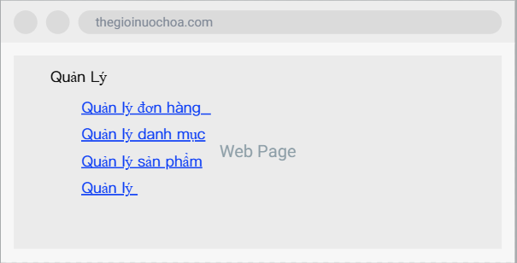

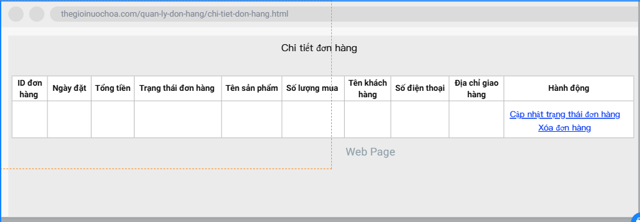 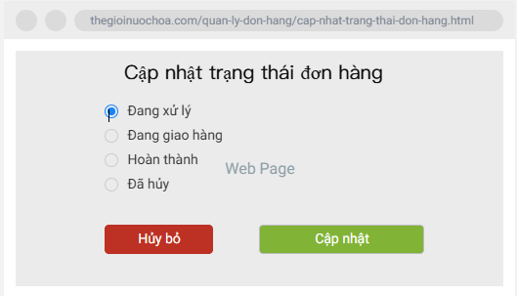



Hình 3.16 Hình dung màn hình use case Quản lý đơn hàng

#### Biểu đồ lớp màn hình

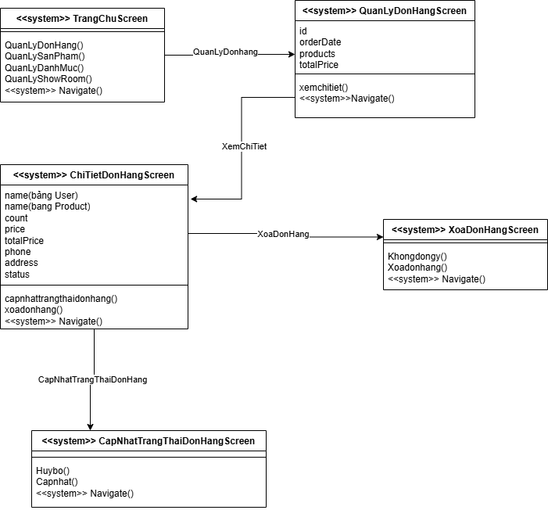

Hình 3.17 Biểu đồ lớp màn hình use case Quản lý đơn hàng

#### Biểu đồ cộng tác của các màn hình

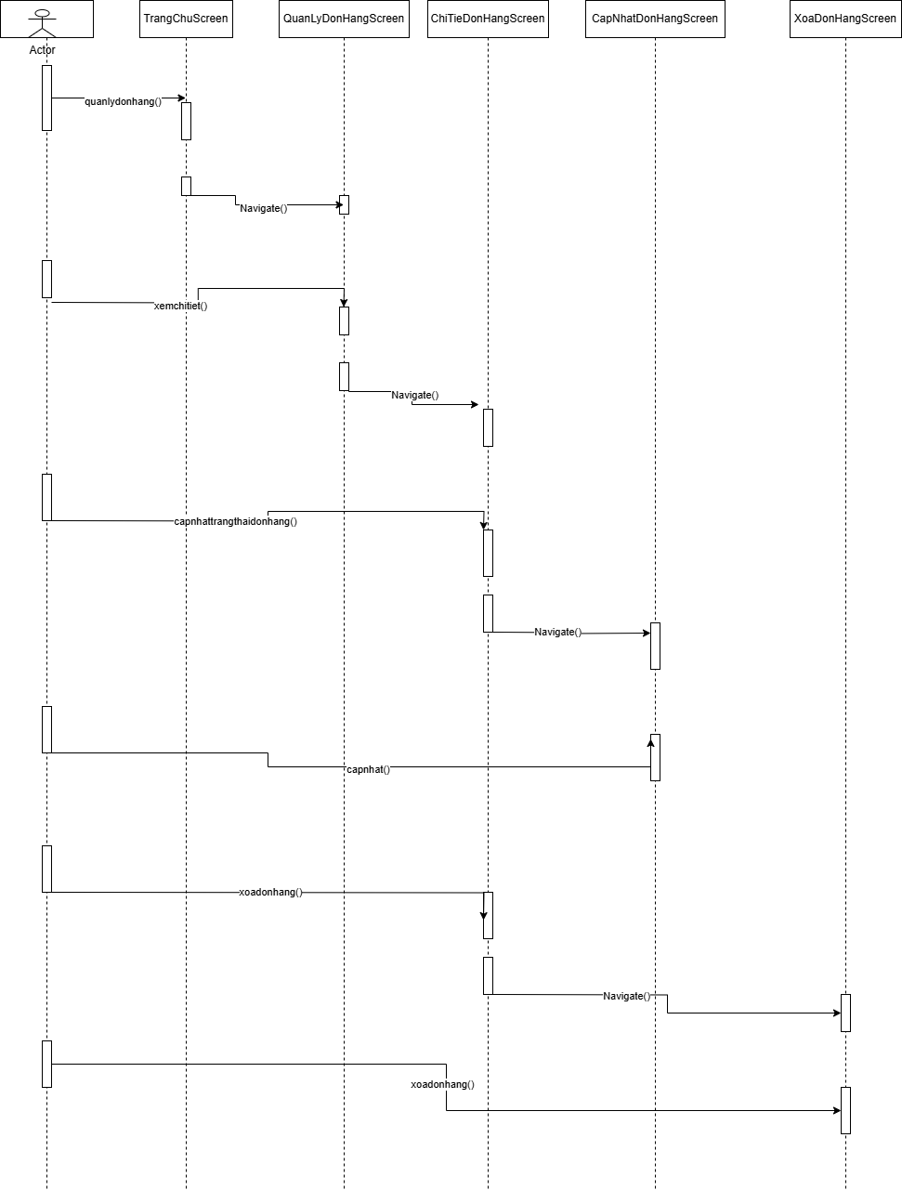

Hình 3.18 Biểu đồ cộng tác màn hình use case Quản lý đơn hàng

### Giao diện use case Bảo trì danh mục (Vũ Xuân Đào)

#### Hình dung màn hình

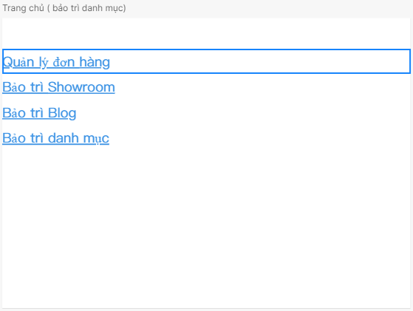

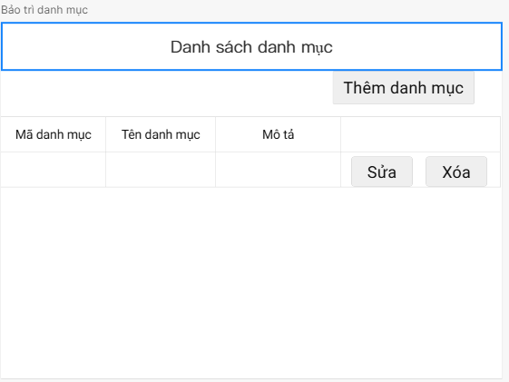

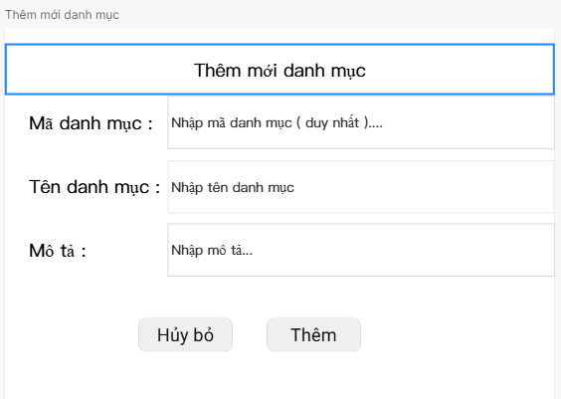

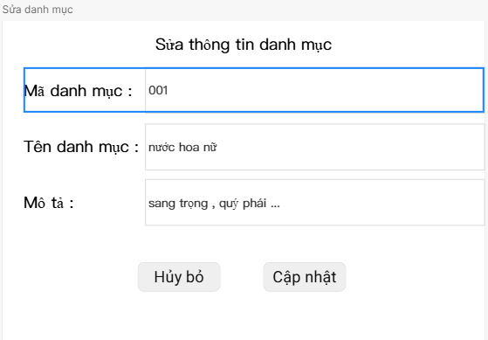

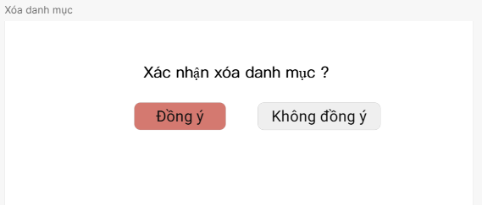

Hình 3.19 Hình dung màn hình use case Bảo trì danh mục

#### Biểu đồ lớp màn hình

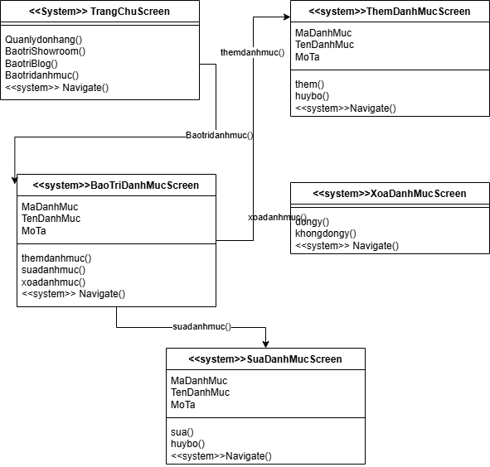

Hình 3.20 Biểu đồ lớp màn hình use case Bảo trì danh mục

#### Biểu đồ cộng tác của các màn hình

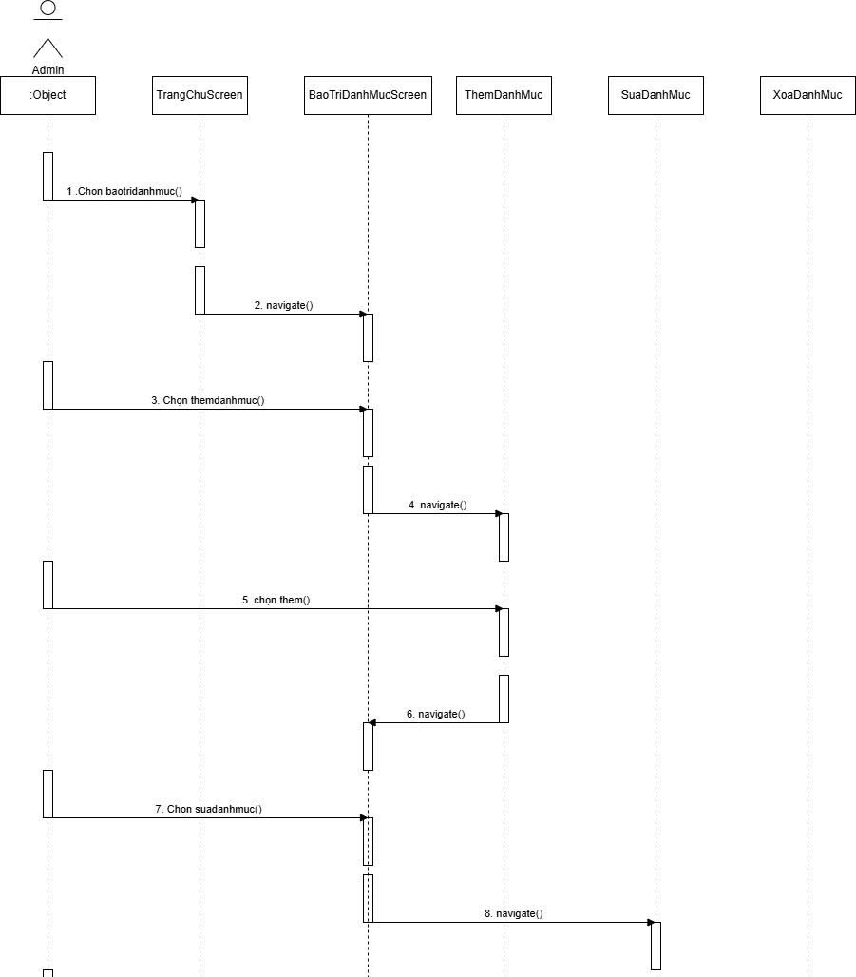

Hình 3.21 Biểu đồ cộng tác màn hình use case Bảo trì danh mục

### Giao diện use case Quản lý tài khoản (Hồ Hữu Chung)

#### Hình dung màn hình

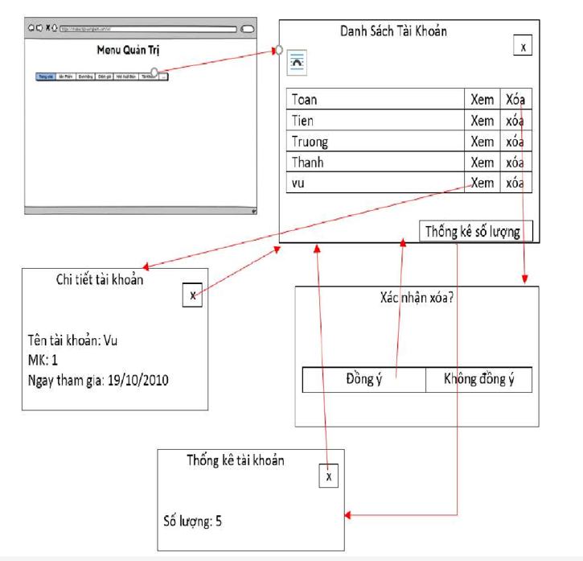

Hình 3.22 Hình dung màn hình use case Quản lý tài khoản

#### Biểu đồ lớp màn hình

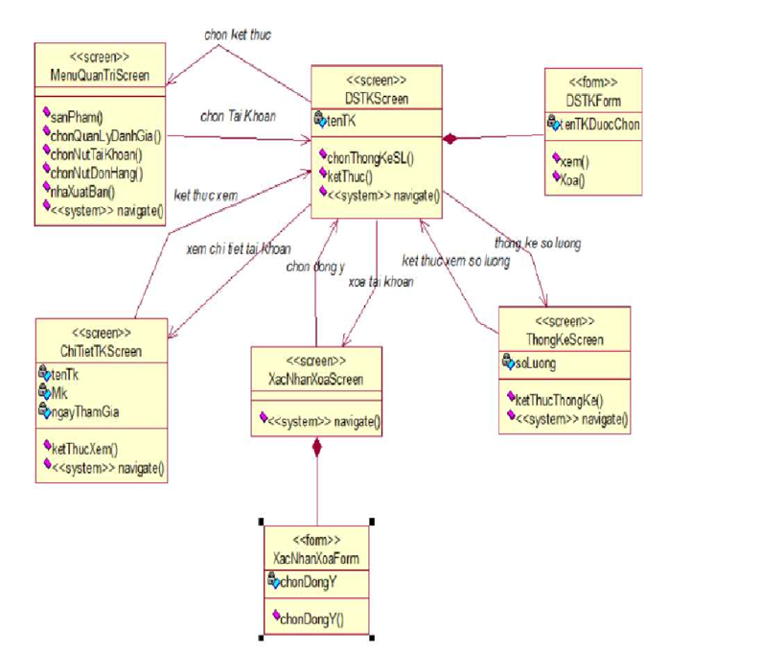

Hình 3.23 Biểu đồ lớp màn hình use case Quản lý tài khoản

#### Biểu đồ cộng tác của các màn hình

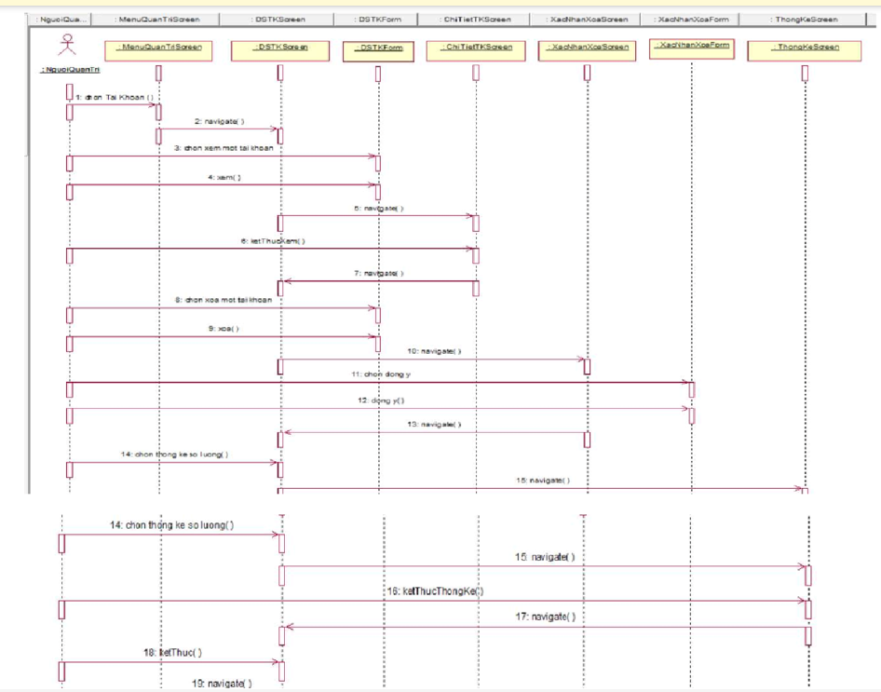

Hình 3.24 Biểu đồ cộng tác màn hình use case Quản lý tài khoản

## Các biểu đồ tổng hợp

### Biểu đồ điều hướng màn hình của nhóm use case chính

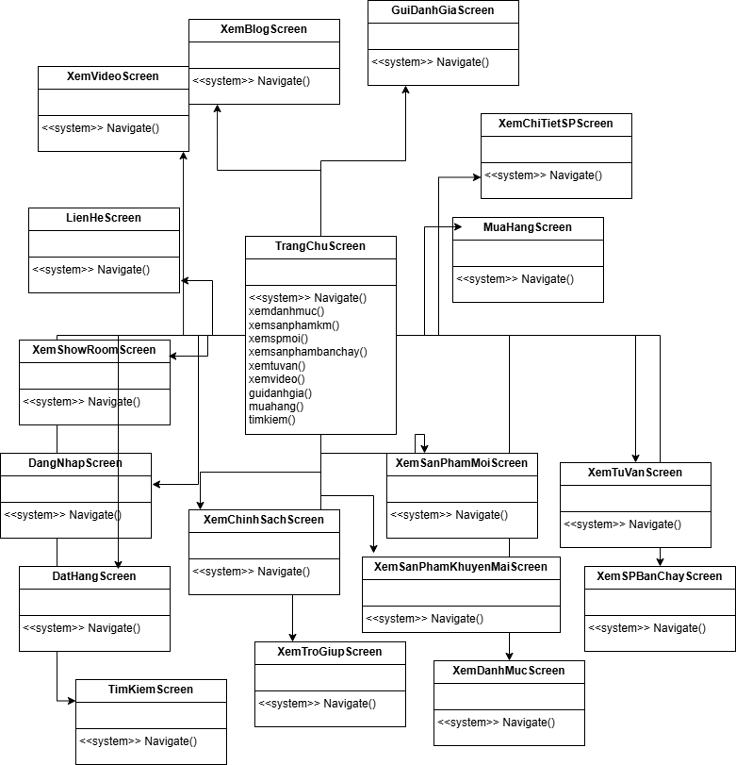

Hình 3.25 Biểu đồ điều hướng màn hình của nhóm use case chính

### Biểu đồ điều hướng màn hình của nhóm use case thứ cấp

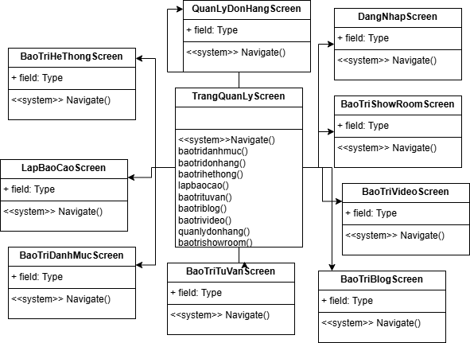

Hình 3.26 Biểu đồ điều hướng màn hình của nhóm use case thứ cấp